HRVATSKA KULTURNA I POLITIČKA POVIJEST 16. i 17. ST.

Početak Ranoga novoga vijeka

Rani novi vijek ca. 1500.-1800. (Frühe Neuzeit, Early Modern History etc.): izum poslijeratne historiografije

Renesansni pisci i izum pojma medium aevum kao “mračnoga doba”

Christoph (Keller) Cellarius (1638.-1707.): Opća povijest podijeljena na Antiku, Srednjovjekovlje i Novo doba

1453. i pad Carigrada?

1453. i pad Carigrada?

1492. i Kolumbovo otkriće, ali i završetak reconquiste?

1494. i početak Talijanskih ratova?

1517. i Lutherove teze

tisak, barut i kompas?

Problemi periodizacije:1350-1650. te 1750.-1850 ili 1492.-1789. ili ...

Kuge, gladi i rata sačuvaj nas Gospode!

Glad:

Velika glad 1315.-1317. (početak “malog ledenoga doba”?)→pothranjenost, siromaštvo, bolesti

Kuga:

Crna smrt (1347.-1351.) ili epidemija kuge:

-Porijeklo bakterije yersinia pestis: Azija

-uzrokovala smanjenje europske populacije za 25-50% (150 godina oporavka)

-Putem svile, talijanski trgovci i ulazak epidemije u Europu

-najveći gubitci na Sredozemlju: 70-80%

-zapadna i srednja Europa oko 20%

Reakcije

Post-kuga razdoblje:

-kasnosrednjovjekovno shvaćanje pojma carpe diem: raskalašeno ponašanje

“ ... Gotovo svi su napustili osjećaj odgovornosti i za svoj posjed i za sebe same, vjerujući kako su im dani ionako odbrojani ...” Boccaccio

Zašto?

Božja kazna?

Đavolje djelo?

Odgovor prirode na prenapućenost Europe?

1347.-1350. djelovanje flagelanata (Njemčka)→napad na Židove i svećenstvo

Antisemitizam i Crna smrt: progon iz Njemačke (odlazak u istočnu Europu)

Kriza institucija: Papa i Car→ugroženi temelji jedinstva sigurnosti Zapadnoga svijeta

Što kad Crkva i Carstvo izgube autoritet:

- preispitivanja→tisak i načitanost

- porast političke samosvijesti (rex est imperator in regno suo/kralj je car u svom kraljevstvu)

Nove Monarhije

-Ivan I. (1358.-1433.), otac Henrika Moreplovca: unutarnja stabilizacija Kraljevstva i početak otkrića

-Luj XI. (1461.-1483.): ujedinio Francusku i “izveo” iz srednjovjekovlja: obitelj Valois

-Isabella i Ferdinand 1451.-1504., 1452.-1516.) postavili temelje ujedinjenju Španjolske, Rekonkvista; sponzoriranje Kolumba

-Henrik VII. (1457.- 1509.), prekinuo Rat ruža i utemeljio vladanje Tudora

Kako izići iz krize?

“Ključne riječi” 16. stoljeća:

1. nove monarhije

2. renesansa

3. zemljopisna otkrića

4. reformacija

Trajnost 16. stoljeća: 1492./1494.-1598.

“dugo 16. stoljeće”: 1450.-1650.

Renesansa

Lat. ri- ponovo, nascere: roditi se; tal.: Rinascimento, fr.: Renaissance→društveno-kulturni pokret koji je zahvatio Europu od 14. do polovice 17. stoljeća s ciljem korjenite promjene društva

1. talijanska renesansa

2. renesansa sjeverne Europe

Temeljne postavke/izvori renesanse:

-uzor: antika

- individualizam (razvoj posebnih vještina i talenta, samospoznaja)

- humanizam (istraživanje čovjeka, njegovih postignuća, sposobnosti i interesa, učiniti stvari logičnima i prirodnima)

- sekularizam (živjeti pod geslom “ovdje i sada”, biti oslobođen od različitih pravila, slavljenje materijalnoga, povratak prirodi)

domovina” Renesanse: Italija

Razvoj grada-države→politička neovisnost utemeljena na bogatstvu→vrijeme i mogućnosti za ulaganje u obrazovanje i umjetnost

Dva istovremena procesa:

Bogaćenje gradova-država

Intelektualne potrage: novi, drugačiji pristup antičkim tekstovima (učitelji, odvjetnici/pravnici i notari/bilježnici)

Giovanni Pico della Mirandola (1463 – 1494) De hominis dignitate: manifest renesanse 1486.

“...njemu (čovjeku op. I. J.) je dodijeljeno imati što god izabere, biti što god želi ...”

Thomas Moore, Utopija (1516.)

Desiderius Erasmus, Pohvala ludosti (1511.)

Nova politička misao:

- legitimitet: pravo monopolizirati političku moć

- suverenitet: pravo naspram drugih država

- teritorij: stvoriti državne granice

Machiavellijev Vladar (1513.):

- vladar: i lav i lisica; i ljubav i strah podanika

Europa na kraju 16. stoljeća:

Raspad unija: Kalmarske, ugarsko-hrvatsko-češke

Nastanak unija: Poljsko-litavska, englesko-irska, španjolsko-portugalska

Najtjecajnije sile Sredozemlja: Španjolska i Osmansko Carstvo

Teritorijalno najveće europske monarhije: Osmansko Carstvo, Poljsko-litavska zajednica, Rusko Carstvo, Španjolska, Francuska

Talijanska posla:

Najmoćnije talijanske gradovi države:

Milano (obitelj Sforza)

Venecija (grad-republika i trgovačka moć)

Firenca (Medici)

Papinska država

Kraljevstvo Napulj (pod aragonskom vlašću)

Mantova (Gonzaga), Urbino (Montefeltro) Ferarra (d’Este), Savoja...

Italija kao primjer buduće europske politike “ravnoteže moći”, ali i moderne diplomacije→ mir u Lodiju 1454. (Milano, Firenca, Napulj vs. Venecija i Papinska d.)

1494. Ludovici Sforza i francuski kralj Karlo VIII. vs. ostali gradovi države i Španjolska

1494.-1559.: Italija bojišnica valoisško-habsburških interesa

U potrazi za novim resursima: kako osvojiti nove teritorije?

Rat: omiljena zabava kraljeva?

16. stoljeće: stoljeće iznimnih vladara:

Karlo V. (1516./1519.-1558.); Filip II. (1558.-1598.)

Franjo I. (1515.-1547.)

Sulejman Veličanstveni (1520.-1566.)

Kako do Azije?

Gašenje Puta svile oko 1400.

1453.-1566.: Osmanlije u Europi

Osmanska dominacija nad Sredozemljem, Egejskim, Crvenim morem (Perzijski zaljev), Crno more

Oko južnoga vrha Afrike pa sve do Indije?

1487. Bartolomeu Dias oko Rta Dobre nade

18. svibnja 1498. Vasco da Gama u Kalkuti; sponzorstvo portugalskoga kralja radi uništenja islamskoga monopola nad trgovinom začina

1511. osvojili Malaku i krenuli prema Kini (1557. Macao)

1484. portugalski kralj odbio financirati Columba

Konačni Kolumbov pregovarački uspjeh 1492.: sponzorstvo kastiljanske kraljice Izabele

ka Indiji zapadno 03. kolovoz 1492.→u listopadu Bahami, Kuba, Haiti

Četiri putovanja (1492., 1493., 1498. i 1502.): putovanja u Aziju

Španjolske i portugalske podjele novootkrivenih područja:

Španjolska: Kanarski otoci;

Portugal: Madeira, Azori, Kapo Verde, sve otkriveno i buduća otkrića na Atlantiku→potvrđeno Papinom bulom 1481.: početak sukoba oko područja utjecaja (prvi međunarodni dokument o kolonijalizmu)

Mir u Tordesillasu 7. lipnja 1494.

Podjela i isključivanje ostatka Europe u tom procesu: naznake europskih “kolonijalnih” sukoba

Reformacija

Jedan udar groma i tijek svjetske povijesti od 1505.: od pravnika do redovnika-augustinca

1508.-1512. student teologije u Wittenbergu

Od 1512. do kraja života predavač na wittenberškom sveučilištu→spasenje: iz vjerovanja vs. spasenje iz zasluga

“Otkup” oprosta grijeha/ indulgencije

1510tih:

-obnova vatikanske bazilike Leo X.;

-otplata duga Fuggerima nadbiskupa Alberta u Meinzu→ Kad novac u kovčeg dolazi, tada duša iz čištilišta odlazi! - Johann Tetzel

Lutherovo zgražanje i objavljivanje 95 teza 31. listopada 1517. “...radije bi htio da stvari ostanu ovakve kakve jesu, nego da doživljavam revoluciju koja može odvesti u tko zna što ...” - Erazmo

Vjerski sukobi

SRCNJN: 1545.-1555. Carstvo u ratu: Augusburški mir 1555. i geslo: cuius regio, eius religio (samo katolicizam i luteranizam)

Španjolska i katolicizam: rekonkvista, inkvizicija, europski zaštitnici katolicizma

Francuska: vjerski ratovi ratovi (1562.-1598.)

Engleska: king’s great matter kao uvertira → 1534. Zakon o vrhovništvu: kralj poglavar Crkve u Engleskoj→reakcija kraljice Mary (1553.-1558.)

Odgovor Crkve

Tridentski koncil (1545.-1563.)

Cilj: zauzeti službeni stav prema reformaciji i obnoviti Katoličku crkvu

Renesansna znanost

Znanost na marginama renesansnoga interesa?

Noviji historiografski pristupi:

-znanstvena renesansa 15. i 16. st.: “skidanje prašine” s antičkih znanstvenih dostignuća

Nikola Kopernik (1473.-1543.): De revolutionibus orbium coelestium (1543.) – heliocentrični sustav svijeta

Tu (...) nube kompleks: politički izvor borbe europskih moćnika?

Ženidbena politika Maksimilijana I. (1486.-1519.) :

1 . Vladanje nad Burgundijom

2. Vladanje njegovih potomaka nad Španjolskom

3. Vladanje njegovih potomaka nad ugarskim i češkim zemljama

Habsburgovci predvodnici 16stoljetnog “svjetskoga sustava”?

Djeca Ferdinanda i Izabele: Ivana u braku s Filipom Habsburškim, Katarina u braku s Henrikom VIII.

Djeca Ivane i Filipa: Karlo V. (I.) car SRC i kralj Španjolske, Ferdinand I., kralj austrijskoga dijela Carstva, Izabela, kraljica Danske i Švedske (1515.-1526.), Marija, ugarsko-hrvatska-češka kraljica (do 1526.), Katarina, kraljica Portugala (1525.-1578.)

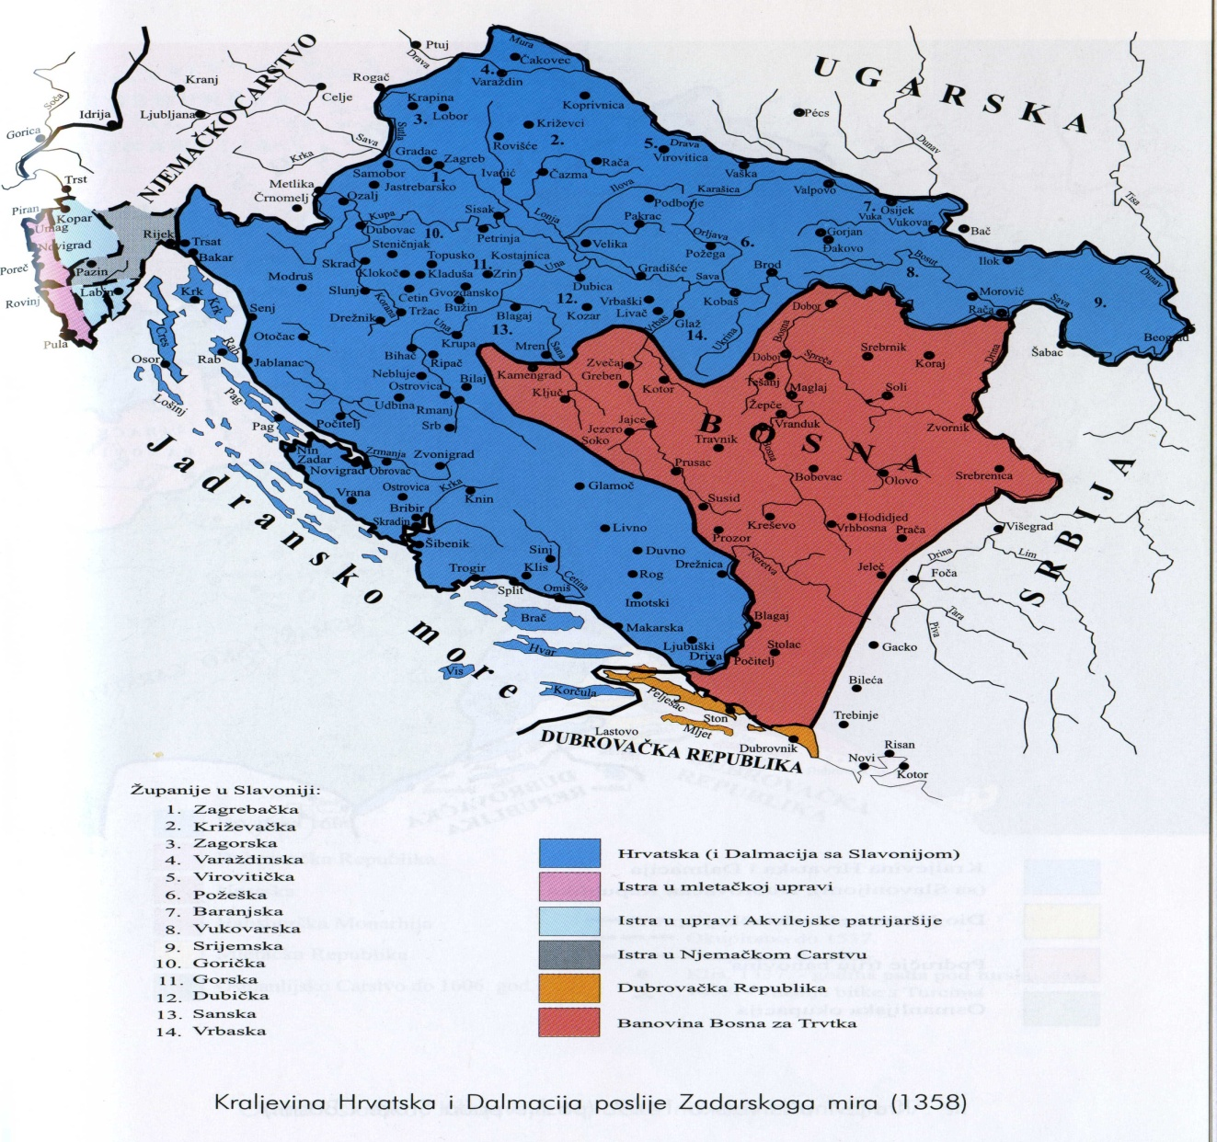
Nekada Slavno Kraljevstvo i 16. stoljeće: odjeci dezintegracije (1490.-1590.)

Područje Ludovikova vladanja

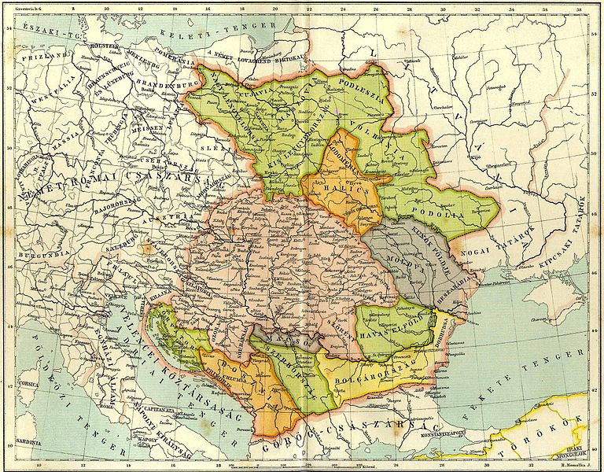

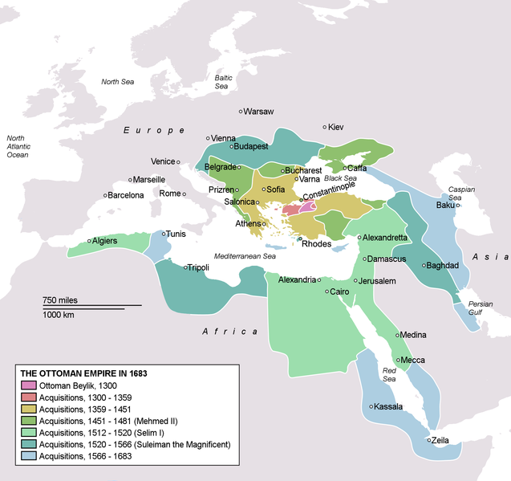
Osmansko Carstvo

1301. Osman I. (1280.-1326.) pobjede na istočnoj granici Bizantskoga Carstva i “Osmanov san” o stablu čije korijenje doseže tri kontinenta

1326. Bursa glavni grad

Galipolje: prva europska stanica 1354.;

1389. pobjeda na Kosovu polju;

Ugarsko-hrvatski kraljevi i pokušaji odupiranju osmanskom napredovanju na područje srednje Europe:

1396. Žigmund Luksemburški i bitka kod Nikopolja→politička kriza Ugarskoga Kraljevstva; gubitak Dalmacije i Boke kotorske 1409.

1444. Vladislav I. Jagelović i bitka kod Varne

1448. Janos Hunyadi (regent) i bitka na Kosovu polju

Događaji prekretnice:

1453. pad Carigrada;

1459. pad Srbije i 1463. pad Bosne
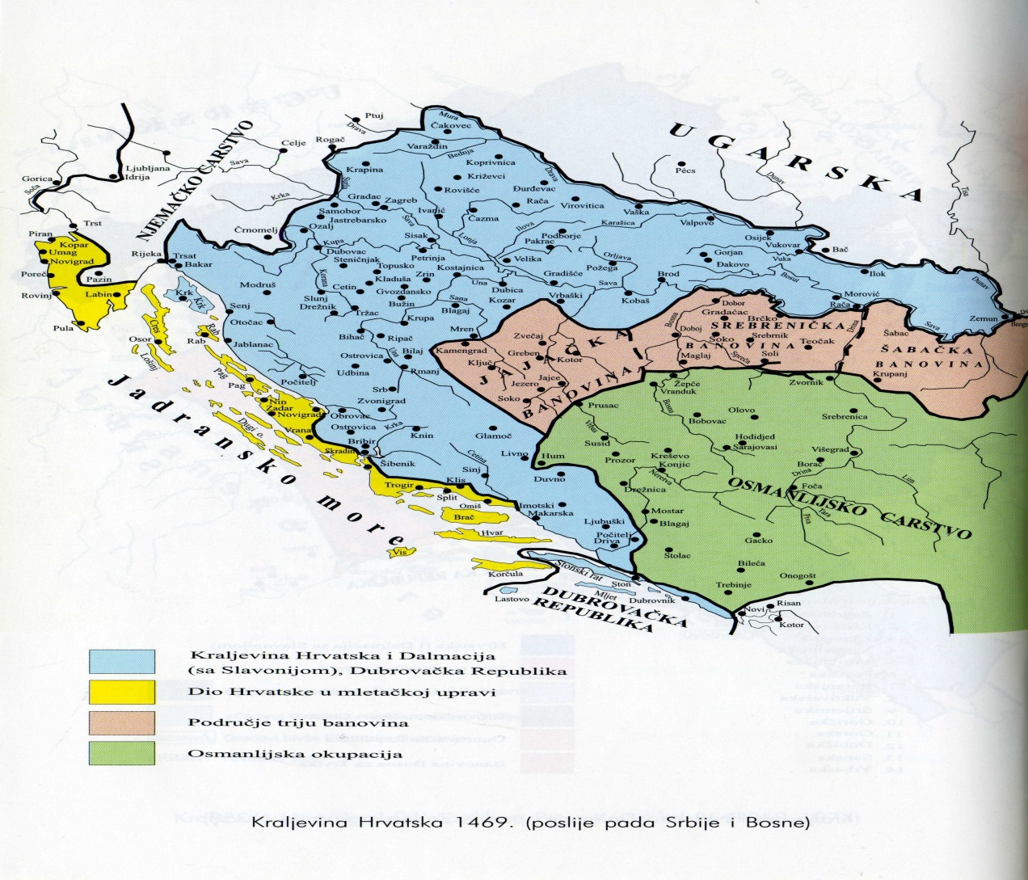

Matijaš Korvin (1458.-1490.)

Dubrovačka Republika:

14./15. st.: teritorijalno širenje dubrovačke komune (Mljet, Lastovo, Pelješac, Ston, Konavle)

15. i 16. st. – zlatno doba Dubrovnika

Turska prisutnost i dominacija nad Balkanom u 15. st. – Dubrovčani zabrinuti za trgovačke povlastice; 6. prosinca 1430. sultan ih je potvrdio

“ Vaša Visost dobro zna i upoznata je s turskom prirodom: sve će učiniti za novac, a onaj tko da više, pobjeđuje” - Dubrovčani Tvrtku II. (citirano prema: R. Harris, 2006., 78.)

Razlozi osmanske “popustljivosti”:

-nedovoljno vlastitoga kadra za razvoj trgovine na Balkanu, a dubrovački “darovi” financirali su osmanske dužnosnike

-sukob s Mletačkom Republikom učinio je Dubrovnik jedinim kanalom u trgovanju Istoka i Zapada

Nakon 1526.: pogled prema Carigradu

Veliki vezir – posebni zaštitnik Dubrovnika (“našem zaštitniku i našem dragom i posebnom prijatelju”)

Darežljivost i lukavost Dubrovčana: ključ uspjeha kod osmanskih dužnosnika

Osnivanje “turske kancelarije” u Dubrovniku i školovanje dragomana

Suradnja s španjolskim dvorom u 16. st.

Netrepeljivost s Mlečanima

Sudbina Dubrovnika vezana uz uspone i padove Osmanskoga Carstva

“ ... Osloboditi Ugarsku od svih problema i ugnjetavanja od kojih je patila do sada ...” - Stjepan Zapolja, 1490.

Ugarska 1490.-1526.: srednjoeuropski “bolesnik”

Gubitak imidža europske sile

Kraljevstvo u političkom kaosu

Negiranje osmanske opasnosti “ ... Nijedan ugarski kralj nije nikada zatražio primirje s Osmalijama ...” →1495., 1504.

Vladislav II. (1490.-1516.)

-stolovao u Budimu

-nezainteresiran za vanjsku i unutarnju politiku

-prepustio političke poslove: “ U redu” stav

Potpuno ograničenje kraljevske vlasti 1492.

-zabrana uvođenja novih poreza, službe samo “domaćima”, nastanak “garde Krune” ...

Vladislav II. i Anne de Foix, treća supruga i majka nasljednika Ludovika
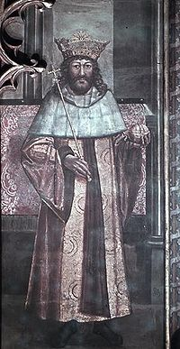
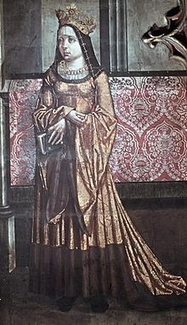

Pop Martinac, suvremenik:

“I ... dvigoše (se) Turci i obujamši vsu Grčiju i Bulgariju, Bosnu i Rabaniju (Albaniju) nalegoše na jezik (narod) hrvatski ... Tagda že robijahu vse zemlje hrvatske i slovinske (slavonske) do Save i Drave daže do gore Zaprte (Moslavine), vse že dežele kranjske daže do mora robeće harajuće, i domi božije palće ognjem oltari gospodnje razdrušujuće ... i tagda načeše cviliti rodivšije i vdovi (udovice) mnoge i proči ini. i bisi skrb velija na vseh živućih v stranah vsih, jakaže nest bila ot vremena Tatarov i Gotov i Atele (Atile) nečastivih. Let gospodnjih 1493.”

1493. poraz vojske bana Derenčina na Krbavskom polju od Hadum Jakub-paše

“mali rat”: hrvatska svakodnevica (Ivaniš Korvin i Petar Berislavić)

Pozivi u pomoć europskim moćnicima: “govori protiv Turaka”→pogled prema Papama i Habsburgovcima

Europa u vrtlogu sukoba: Talijanski ratovi (1494.-1554.) i reformacija

Istra:

-mletačka Pokrajina Istra i habsburška Pazinska knežija

-prodor turskih odreda na teritorij Istre (sjeverni dio poluotoka 1470., 1482., 1499., 1501., 1511.)

-rat između Venecije i Habsburgovaca (1508.-1523.)

-problem oko razgraničenja/differentiae 1563.-1574.: obostrano prisvajanje spornih teritorijalnih točki duž mletačko-habsurške granice u Istri: višestoljetni sukob

Rijeka: Habsburgovci, Mlečani, Frankopani, tršćanski kapetani i uskoci; 1530. izdan statut grada

Jagelovići, plemstvo i pitanje nasljednoga prava

Vladislavov treći brak s Anom Foix 1502., rođaka franc. kralja Louisa XII., ali i u srodstvu s Habsburgovcima→zaključak Sabora iz 1505. “stranac ne smije biti ugarskim kraljem”

Habsburška nastojanja preuzimanja ugarske krune (1463., 1491., 1506., 1515.)

Vladanje sultana Selima I. (1512.-1520.): novo poglavlje u osmanskoj povijesti;

Dolazak sultana Sulejmana II. Veličanstvenoga na vlast 1520. godine

1521. veliki vezir o Ugarskoj:

“... Jedna muha ne može naškoditi slonu ...”

1521. pad Beograda “ključa Ugarske”

1522./1523. pad Knina, Skradina, Ostrovice

Hrvatska nastojanja otcijepljenja od Ugarske?

Ferdinand Habsburški zbog Kranjske, Štajerske i Koruške?

Možda Venecija?

1525. bitka kod Pavije: Karlo V. zarobio Franju I.; Franjino pismo Sulejmanu Veličanstvenom→izgovor za napada na Ugarsku?

29. kolovoz 1526. i bitka kod Mohácsa

Smrt kralja u potoku Csele→raspad srednjovjekovnoga Ugraskoga Kraljevstva

Ugarsko i hrvatsko plemstvo između dva kralja: Ivan Zapolja i Ferdinand Habsburški

01. 01. 1527. Cetin izbor Ferdinanda

06. 01. 1527. Dubrava kraj Čazme izbor Ivana Zapolje

Rat za krunu 1527.-1556.: Erdelj i nastanak “djela sultana Sulejmana”: Kneževine Erdelj: samostalna država unutar Ugarskoga Kraljevstva tj. osmanska vazalska država→Trodijelna Ugarska

Cilj: Beč, žrtva: Ugarsko Kraljevstvo

Sulejmanova nakana nakon Mohača: osvojiti čitavo Ugarsko Kraljevstvo kako bi došao do zlatne jabuke (Beč): 1529. i 1532. sultanovi neuspjesi

Ugarska pomoć sultanu: prvookrunjeni ugarski kralj Ivan Zapolja i počatak ugarske “vazalske” priče

Sultanove spoznaje: civilizacijski, ne samo vojni sraz; sukobi na istoku i Mediteranu s Karlom V.

Prema ostacima ostataka 16. stoljeća

Hrvatska 1526.: 50 000 km²

Hrvatska 1593.: 16 800 km²

Posljedice borbi za ugarsko-hrvatsko prijestolje 1527.-1540.:

Turci osvajaju Liku, Krbavu, dolinu Zrmanje

1528. pad Jajca

Nova linija obrane:. jug je branila utvrda Klis, središnju Hrvatsku Bihać, a zapad Senj.

1529. Sulejman kreće na Beč – obrana Kisega i Nikola Jurišić 1532.

1536. pad Požege

1537. pad Klisa →zaleđe Dalmacije pod osmanskom vlašću

1537. poraz Ivana Katzianera kod Gorjana i pad Slavonije pod tursku vlast→ 1538. Velikovaradinski mir pod pokroviteljstvom Karla V. ( Osmansko-perzijski rat 1532.-1555.)

1540. smrt Ivana Zapolje, Juraj Utješenović i novi sukob Ferdinanda i Ivana Žigmunda→novi Sulejmanov pohod na Ugarsku

1540. pad Budima - 1543. pad Valpova, Orahovice, Pakraca, Kraljeve Velike

1545. pad Moslavine - 1552. pad Virovitice, Čazme, Dubrave i Ustilonje

1556. pad “vrata Hrvatske” Kostajnice

Nova obrambena linija: Zrin, Gvozdansko, Hrastovica i Sisak

Nikola Zrinski – novi Leonida, Siget i 1566.

Dezintegracija i nastanak Vojne krajine

Ferdinand I. i hrvatsko plemstvo - zajednička obrana

Ferdinandove obveze po krunidbi:

-uzdržavanje 200 konjanika i 200 pješaka pod zapovjedništvom svoga vrhovnog zapovjednika smještenoga u Hrvatskoj

-uzdržavanje 800 konjanika pod zapovjedništvom hrvatskih plemića

-održavanje i opskrba hrvatskih utvrda prema kranjskoj granici

Kraljeve krajiške utvrde organizirane u dvije vojne teritorijalne jedinice: Senjska i Bihaćka kapetanija

Organizacija novih kapetanija u 16. stoljeću:

- Hrvatska: Ogulinska i Hrastovička kapetanija

- Slavonija: Koprivnička, Križevačka i Ivanićka kapetanija

Žumberačka kapetanija (pripada kraljevu posjedu u Kranjskoj, ali je organizacijski bila povezana s Vojnom krajinom u Hrvatskoj)

1553. krajiško područje podijeljeno: Hrvatska i Slavonska krajina→vrhovni krajiški kapetan Ivan Lenković

1563. carska komisija i provjera stanja 55 gradova u krajinama→izgradnja Siska radi zaštite Zagreba

1577. Hrvatska krajina – 53 utvrde, Slavonska 37 utvrda

Bečko savjetovanje 1577. – sastanak predstavnika Svetog Rimskog Carstva Njemačke Državnosti i unutarnjoaustrijskih zemalja o sustavu obrane Krajina

-140 000 forinti plaćalo je Carstvo, 60 000 kralj, 500 000 Kranjska, Štajerska i Koruška

Rudolf II. (1576-1612) predao zapovjedništvo nad Krajinama nadvojvodi Karlu i predložio mu osnivanje ratnog vijeća

1578. Sabor u Brucku na Muri prihvatio sve odluke:

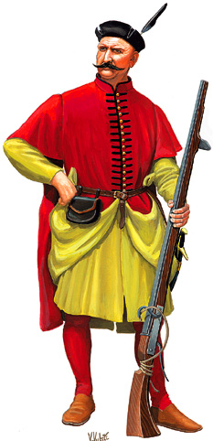
-osnovano Gradačko dvorsko ratno vijeće te je područje Krajine postalo izdvojeni teritorij izuzet od vojne nadležnosti Sabora i bana

Haramija,

hrvatski laki granični pješak

(kraj 16. stoljeća)

1579.-1581. gradnja utvrde Karlovac

1579.-1581. gradnja utvrde Karlovac

1584.- 1586. obnavljaju se i grade se niz utvrda, stražarnica i kaštela od Karlovca do Siska

1584.-1588. dovršavala se gradnja utvrda u Koprivnici, Križevcima i Ivaniću

Rezultat: pobjeda kod Siska 1593.

Granično područje od Drave do Jadrana branile su:

- Slavonska krajina ili Varaždinski generalat

- Hrvatska krajina ili Karlovački generalat

- Pokupska tj. buduća Banska krajina (područje između Karlovca i Ivanića)

Krajina – uspješna protuteža turskoj krajini: serhatu

Osmansko Carstvo i Venecija u Dalmaciji

Osmansko-mletački ratovi u 16. st.:

-1499.-1503. (gubitak Makarske)

-1537.-1540. (Klis, zadarsko zaleđe)

-1570.-1573. (Ratom pogođena područja u Dalmaciji: šibensko područje, Zadar, Split, Korčula, Hvar- Starigrad i Vrbovska)

Mletačko diplomatsko taktiziranje i ulaganje u obranu

Doprinos senjskih uskoka; u političkoj vatri Mlečana, Habsburgovaca i Osmanlija

Što je Hrvatska, što je Slavonija u 16. st.?

Migracije plemstva i prijenos imena

Političko-pravni utjecaj susjedstva na hrvatsko-slavonsko plemstvo

Institucionalna integracija: 1538. zajednički Hrvatsko-slavonski sabor

Zagrebačka, Varaždinska i Križevačka županija: prostor ostataka, područje utjecaja hrvatskoga plemstva i područje-čuvar hrvatskoga identiteta

Centri moći i hrvatske zemlje 1490.-1595.

Hrvatske zemlje i nove uprave

Dalmacija i zapadni dio Istre: Mletačka Republika

Središnji i istočni dio Istre/Pazinska knežija: Habsburška Monarhija

Rijeka: Habsburška Monarhija

Središnja Hrvatska/Banska Hrvatska/ostaci ostataka: Habsburška Monarhija

Vojna krajina: Habsburška Monarhija

Slavonija, “stara Hrvatska”, Lika i Krbava: Osmansko Carstvo

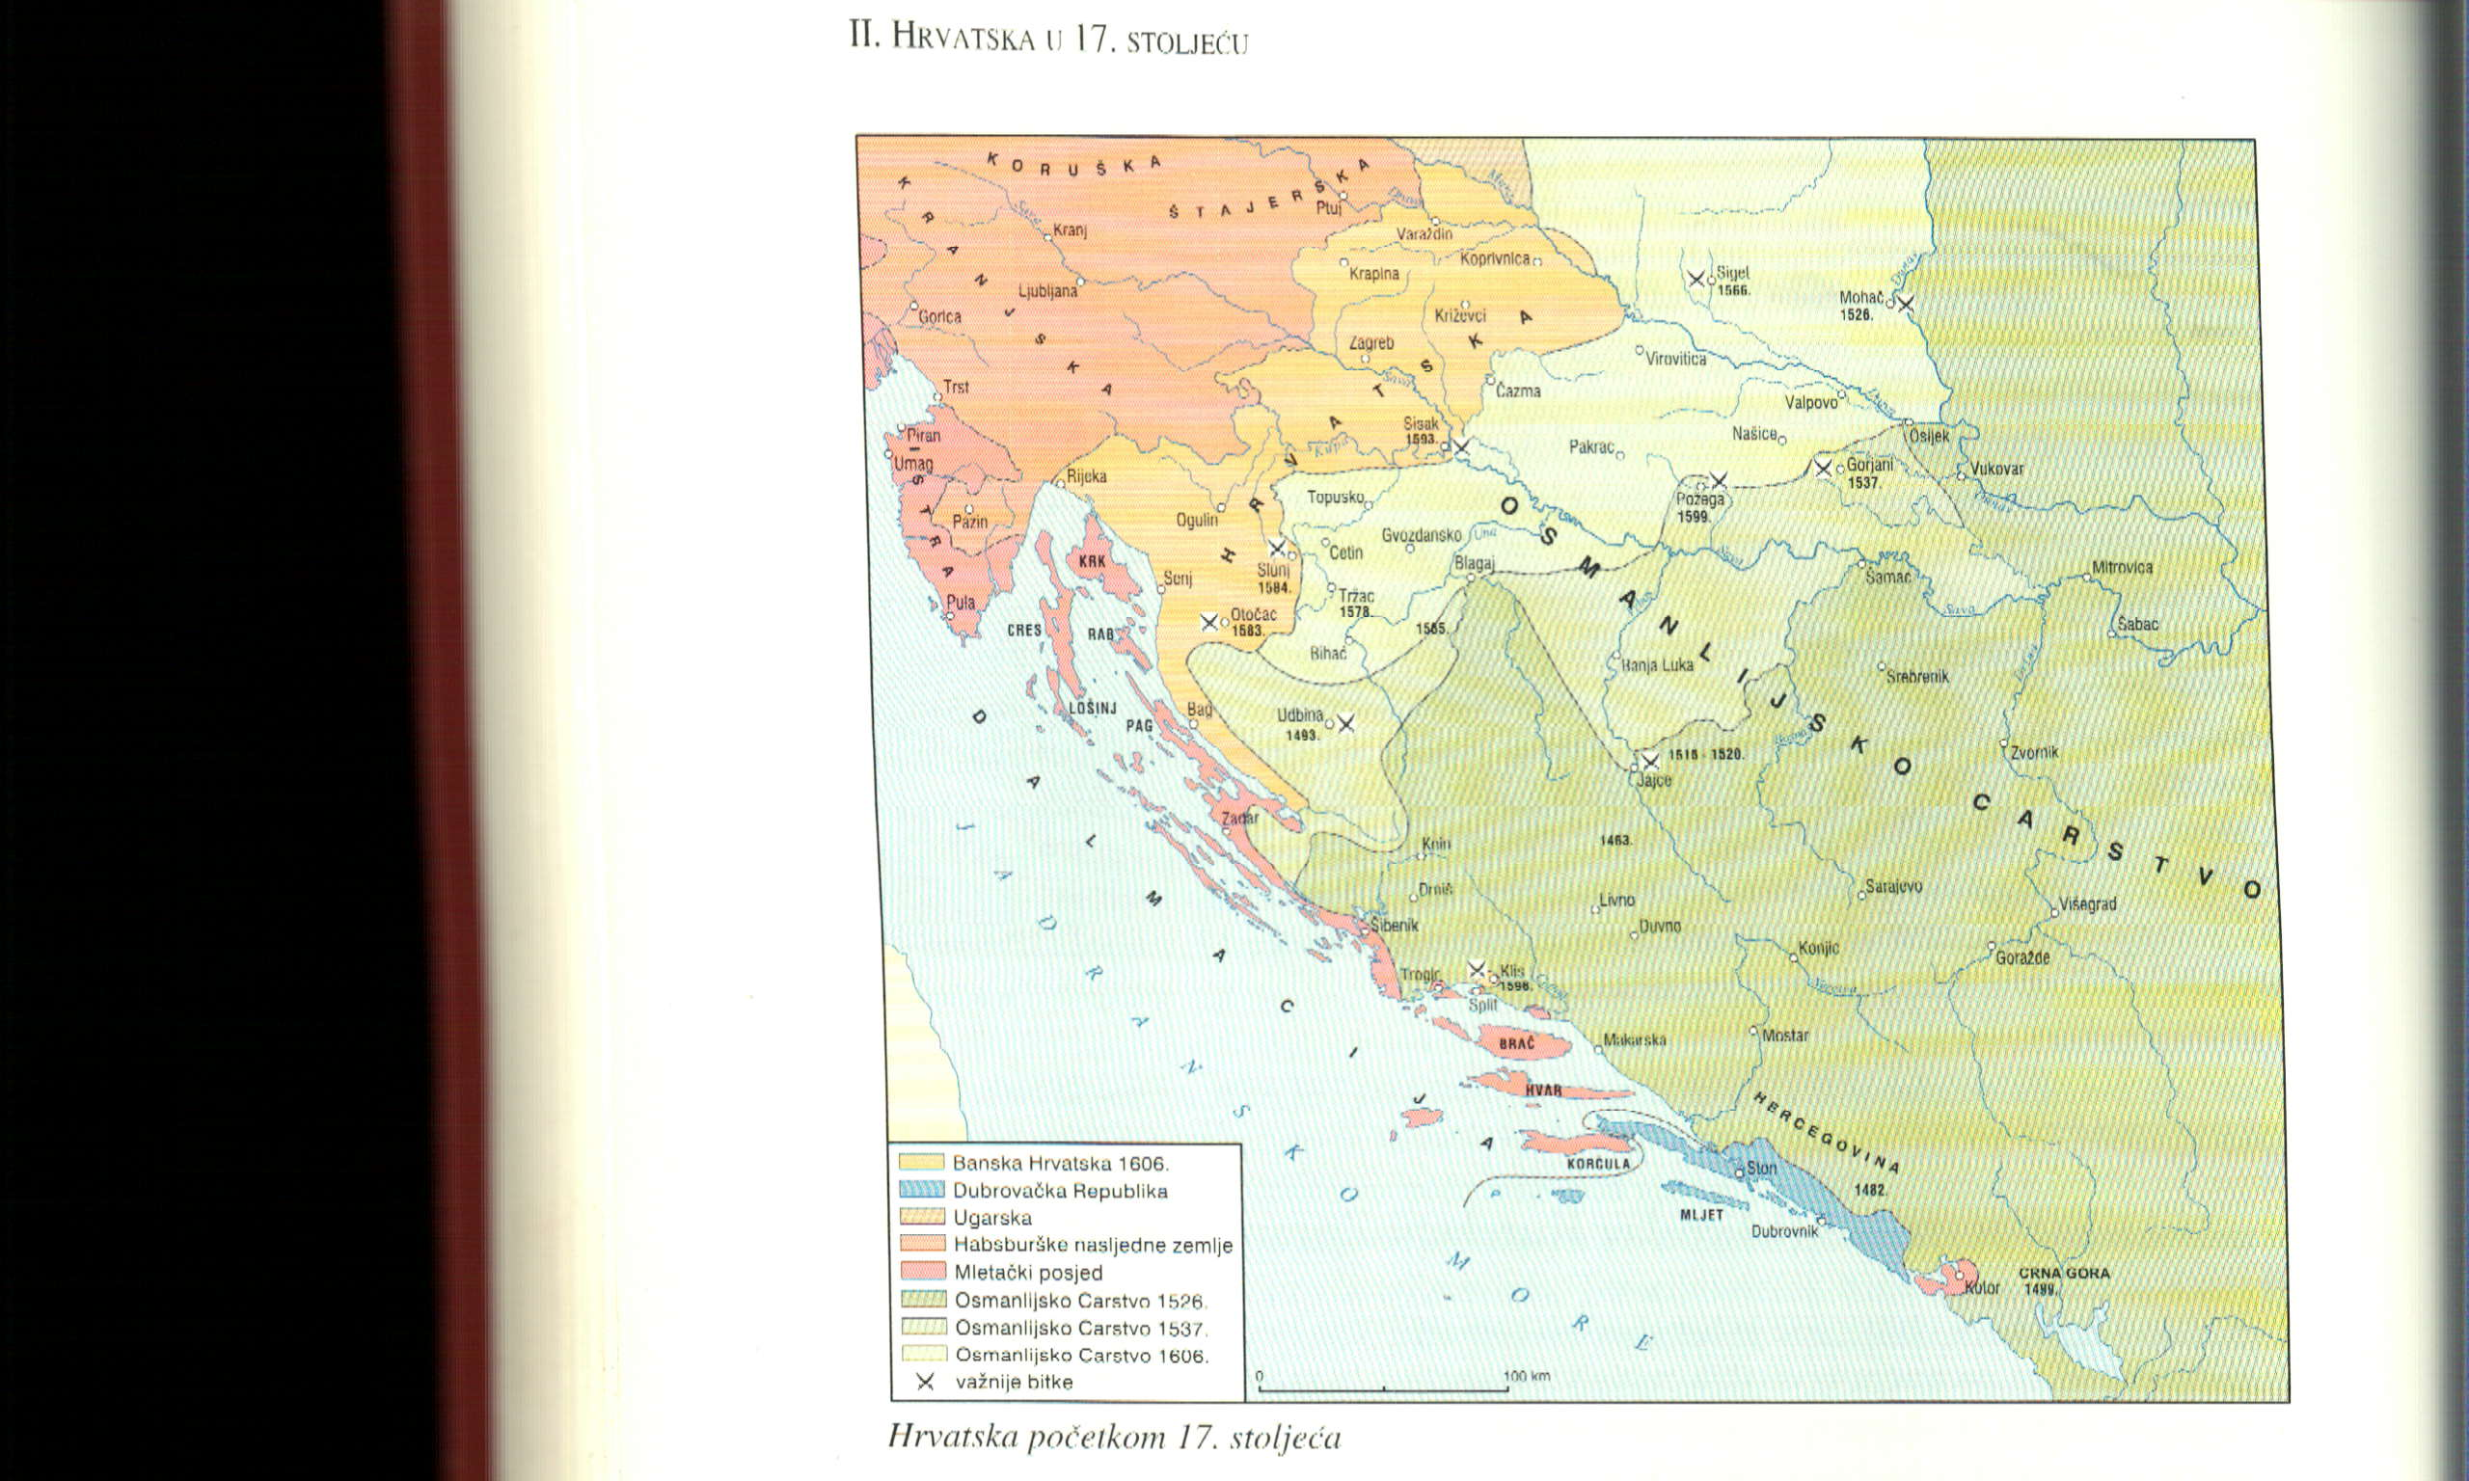
Dubrovačka Republika: samostalnost uz tribut

Europski trendovi

Europa iz opće krize u potrazi za novim poretkom

Prioritet:ravnoteža, sigurnosti i red

jačanje kraljevske vlasti i postupni razvoj institucije države/monarhije → sukobi s pravima i sloboštinama lokalnoga plemstva, ali i suradnja

16. st.: tek početni upravno–politički koraci

Na što su novi vladari naišli?

Političko-upravna obilježja srednjovjekovne personalne unije s Ugarskom:

-Regnum Croatiae et Dalmatiae; podjela kraljevstva na dva dijela: Hrvatska s Dalmacijom i Slavonija (Bela IV. i upravna podjela Kraljevstva 1260.)

-zastupnik kraljevske vlasti u Kraljevstvu: herceg

-odsutnost hercega: vlast banova; Matijaš Korvin 1470tih i jedan ban

-posao vladanja: između kralja i velikaša

-slobodni kraljevski gradovi: “oaze” kraljevske vlasti?

1102.-1526. Kraljevstvo Dalmacije i Hrvatske i Kraljevstvo Slavonije u personalnoj uniji s Ugarskim Kraljevstvom

Od 13. i u prvoj polovici 15. st. – podjela vladanja između kralja i plemstva→Zlatna bula 1222. godine→inauguralne diplome i izborni sustav

Vlastelinske ovlasti: sudstvo, vojska, financije, crkvena pitanja

Ban:

- domaći plemić (mora imati posjed u Kraljevstvu)

- podban: zagrebački i križevački župan, kninski župan

- protonotar: izabiralo ga plemstvo; zamjenik bana u sudskim pitanjima

institucija djelovanja: Sabor (od 13. st. hrvatski i slavonski)→plemstvo sudjeluje samo u radu Hrvatskoga i Slavonskoga sabora;

jedinstvenost uprave i sudstva: u banskim rukama

običajno pravo i statuti u dalmatinskim gradovima

slavonsko plemstvo na Ugarskom saboru

Kako su vladanje zamislili centri moći?

Postići što je moguće veći stupanj neovisnosti o lokalnoj upravi

Udaljenost centra i nepoznavanje lokalnih prilika: nužnost suradnje→ klijentelizam i lokalni moćnici

Patriciji, plemstvo, gradske uprave (obala i kontinent), Crkva→uz pomoć postojećih struktura do ostvarenja vizija centra

Lokalni moćnici: oslabljeni zbog osmanskih osvajanja, unutarnjih nemira i državnih monopola novih vladara

Povratak moći: u službu vladara

Politička dezintegracija, ali ne i uništenje osjećaja o lokalnim pravima i sloboštinama

Glavni cilj centara: očuvati imidž velike sile

Mletačka republika

Višestoljetna izgradnja sustava vlasti u Republici: dužd, Veliko i Malo vijeće

14. st. i Zatvaranje Velikoga vijeća; 15. st.: isključivanje crkvenih lica i naroda iz sudjelovanja u vlasti

Veliko vijeće: nositelj suvereniteta i vlasti u Republici

Senat 15. st.: (300 članova)→Vijeće desetorice u 16. st.: vrhovno političko tijelo (30-40 obitelji)→povratak ovlasti Senatu 1586. i Državni inkvizitori

Područje mletačke vlasti: terra ferma i terre de mar

- Dalmacija i zapadni dio Istre: Mletačka Dalmacija, sjedište Zadar

- Boka kotorska i albanski posjedi: Mletačka Albanija, sjedište Kotor

Zapadna Istra:

- zmjenjeno naličje gradskih komuna: na čelu podestat kojega imenuje Republika

- glavni vojni zapovjednik: “rašporski kapetan”→nakon 1511. sjedište u Buzetu

Dalmacija:

- zasebnost dalmatinskih komuna u odnosu prema Veneciji (sindici)

- od 1597. imenovanje generalnih providura; sjedište u Zadru i u Kotoru→posrednici -gradska uprava pod vodstvom kneza (Mlečanin s mandatom od 2 godine ili 16 ili 20 mjeseca)

- odredbe gradskih statuta važeće samo ako su u suglasnosti s mletačkim zakonima

- gašenje autonomije dalmatinskih gradova tijekom 16. stoljeća

- plemstvo u vlasti, ali i mletačko balansiranje odnosa plemstva i pučana

- posobe i lige: lokalna samoupravna udruženja s ciljem održavanja reda i sigurnosti

između komuna i Venecije

Istra i Rijeka:

Pazinska knežija:

-česta izmjena feudalnih gospodara

-uprava (obrada zemlje, vojska, red) nad čitavim teritorijem: kapetan sa sjedištem u Pazinu;

-sudstvo: vikar

Rijeka:

-habsburška na temelju ugovora iz 1465. i 1472.

-Statut grada Rijeke 1530.: Veliko vijeće komune i kralj→Rijeka nasljedna habsburška zemlja 1466.-1776.

Habsburška Monarhija:

Maksimilijan I. (1459.-1519):

-cjelokupan habsburški posjed u njegovim rukama: gornjoaustrijske zemlje (Tirol, Voralberg, Breisgau); unutarnjoaustrijske zemlje (Austrija, Štajerska, Koruška, Kranjska, Pazinska knežija, Trst, Gorica, Rijeka)

-svaka pokrajina dobila središnji ured

-odvajanje financijskih poslova od sudbenih i političkih

-uprava i sudstvo: Dvorski savjet i Dvorska kancelarija

-financije: Dvorska komora

-1502. osnivanje Dvorskoga i komornoga suda→zakonodavno ujedinjenje pokrajina, ograničavanje velikaške samovolje u odnosima prema kmetovima

Vlast nad austrijskim zemljama 1522.: Ferdinand I. (1503.-1564.):

- Tajni savjet/Geheimrath: vanjska politika i vrlo važna pitanja unutarnje politike

- Dvorski savjet/Hofrath: glavna upravna institucija i vrhovni prizivni sud

- Dvorska kancelarija: izvršni organ

- Dvorska komora/allgemeine Hofkammer: sva financijska pitanja

- 1556. Dvorski ratni savjet/Hofkriegrath: institucija nadležna diljem Monarhije za vojna pitanja

Kamen spoticanja kralj-plemstvo: porezi

Nakon 1527.:

- novi kralj, nova monarhija, a inzistiranje ugarskoga i hrvatskoga plemstva na starim pravima

- asimilacija hrvatskoga i slavonskoga plemstva; ime Hrvatska

- Ferdinand I. prvi kralj koji se nazvao kraljem Dalmacije, Hrvatske i Slavonije
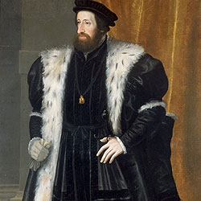

Ferdinand I. (1527-1564)

Središte Monarhije: Beč/Prag

Lokalna središta: Požun, Košice i Zagreb

Vojni poslovi:

-1556. Bečko dvorsko ratno vijeće

-1578. Unutarnjo-austrijsko dvorsko ratno vijeće

Vanjski poslovi: Tajno i Vojno vijeće

Financije: 1527.-1528.: Dvorska, Donjoautrijska, Ugarska komora

Od 1558. “sjedinjenje” Hrvatskoga i Slavonskoga Sabora/Generalis congregatio dominorum statuum et ordinum Regni

Pravo sudjelovanja u vlasti imali samo staleži i redovi (status et ordines) podijeljeni u četiri klase:

Prelati – crkveni dostojanstvenici

Velikaši

Plemstvo

Slobodni kraljevski gradovi i privilegirani distrikti

Dijalog s kraljem: na općem Ugarskom saboru u Požunu

Prerogative ili prava plemstva i kralja od 1527. do 1687.

Kralj:

- vanjska politika, navijestiti rat, sklopiti mir itd.

- vrhovni vojni zapovjednik

- imenovanje najvažnijih službi

- vrhovna zakonodavna, sudska i izvršna vlast

- regalna prava i monopoli

Plemstvo:

- izbor novoga kralja

- predlagati kralju osobu bana

- pravo oružanog otpora kralju

- birati izaslanike za zajednički Sabor

- održavati vlastite Sabore

- osobna sloboda i vlasništvo

- oslobođeni od poreza i drugih javnih davanja, ali obveza sudjelovanja u obrani

Vojna krajina:područje sukoba kralj-staleži

Početni problemi u financiranju obrane i prijetnja hrvatskoga plemstva upućena Ferdinandu

1553. prva reforma graničnoga vojno-obrambenoga sustava pod nadzorom Ivana Lenkovića →Hrvatska i Slavonska krajina (hrvatski i njemački vojnici)

naseljavanje vlaškoga stanovništva: uživanje zemlje bez obveze podavanja vlasnicima zemlje (plemstvo i Crkva)→trajan izvor budućih neslaganja kralja i Sabora

1578. i sabor u Brucku: Krajina izuzeta nadzoru Sabora i bana: pod upravom Dvorskoga ratnoga vijeća u Grazu i financijama unutarnjoaustrijskih staleža

Osmansko Carstvo

Centralizirana država; vlasnik “svega” sultan

Kako upravljati ogromnim carstvo?

Divan – vladarsko ili vezirsko vijeće tj. najviše državno tijelo pod presjedanjem sultana

1476. Mehmet II. presjedanje prenio na velikog vezira→ “premijer” Osman. Carstva

“ Znajte da je veliki vezir, prije svega, glava svih vezira i zapovjednika. Veći je od svih ostalih ljudi. On je u svim stvarima sultanov apsolutni zamjenik. ...” - Mehmet II. Osvajač

Podjela osmanskoga društva:

askeri (vojska/plemstvo) i ulema (stručnjaci za islamsko vjersko pravo i teologiju): oslobođeni poreza

raja: obvezna plaćati porez

Osmanski teritorij i osmansko vladanje

Beglerbegluk (pašaluk, ejalet, vilajet) – najveća vojno-upravna jedinica u Osmanskom Carstvu: [Budimski pašaluk (1541.) i Bosanski pašaluk (1580.)]; podijeljeni su na:

Sandžake (tur. sancak, "zastava", "barjak“) – manje vojno-upravna jedinice, ali osnovna jedinica u osmanskoj upravnoj podjeli: oni su podijeljeni na:

Kadiluk (kaza): sudbeno-upravna jedinica; a oni pak na:

nahija i selo

Krajište ili serhat: pojas utvrda (u Hrvatskoj od Drave do zaleđa Dubrovnika)

Vlast u provincijama

- Izvršna i sudska vlast potpuno su odvojene u Osmanskom Carstvu

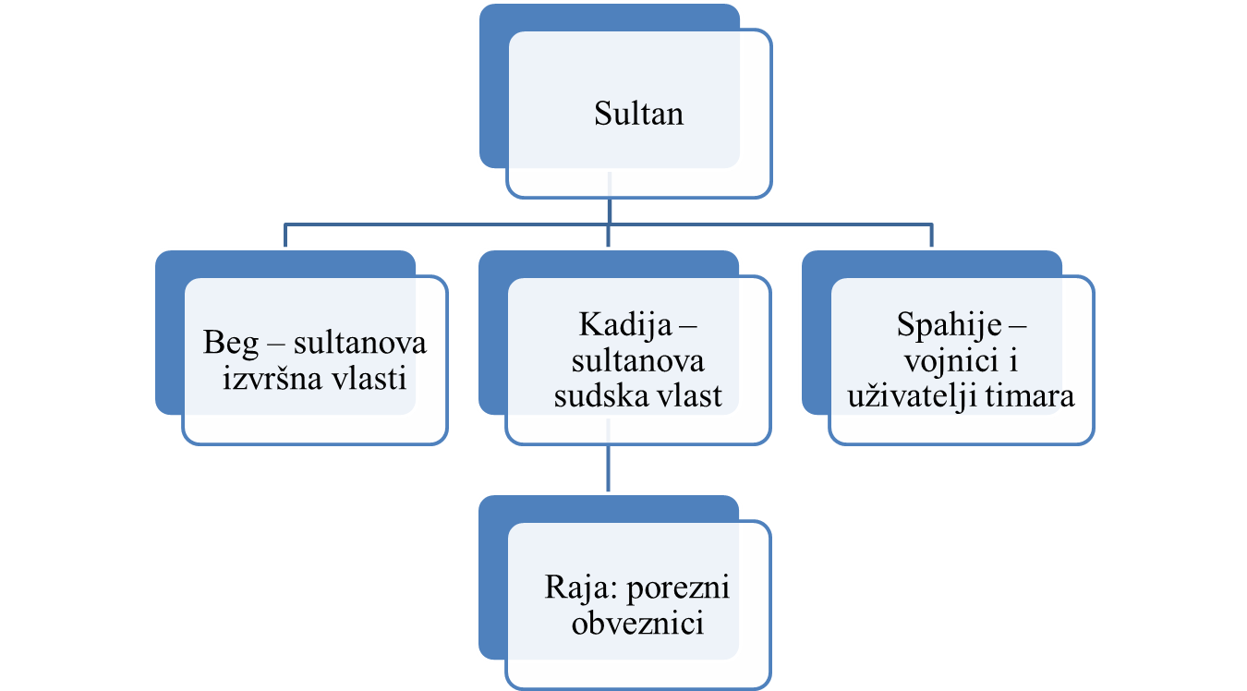

Hrvatske zemlje u osmanskim vojno-upravnim jedinicama
- BOSANSKI PAŠALUK (beglerbegluk ili ejalet):
- Bihaćki sandžak
- Cernički sandžak
- Hercegovački sandžak
- Kliški sandžak
- Krčki (Lički) sandžak
- Požeški sandžak (do 1600.)
- Srijemski sandžak

Dubrovačka Republika
- 1358.- oko 1433. – Dubrovnik je priznavao vlast ugarsko-hrvatskih vladara
- 27. svibnja 1358. isprava Ludovika I. – novi status dubrovačke komune:
- samostalan izbor kneza ili rektora
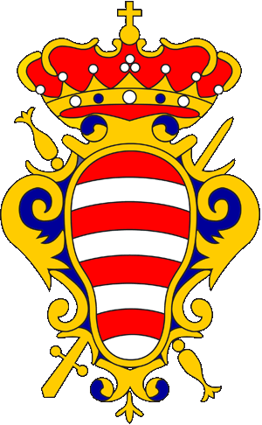
- sudjelovanje u ratnoj mornarici
- upotreba kraljevih simbola
- samostalna vanjska politika zastava i grb Dubrovačke Repub.
- zakonodavna samostalnost
Dubrovnik i Habsburgovci
- Republika postupno i obzirno prekida državno-pravne veze s ugarsko-hrvatskim vladarima:
-1530. Dubrovčani su nazivali Ferdinanda “prirodnim gospodarom”
-1536. su mu pisali: “... Naša vjernost i odanost, koja će uvijek trajati dokle god bude stajao Dubrovnik ...”
- Razlog: stvaranje veza zbog zaštite španjolskoga Habsburgovca Karla V., brata Ferdinanda I.
- Suradnja s Habsburgovcima: pozitivan ishod 1699.

Tko i kako vlada Republikom?

- Dubrovački statut iz 1272. – zbornik dubrovačkih zakona
- Političke institucije u Dubrovniku: model Mletačke Republike
- Nakon 1358. Dubrovnik je postao aristokratska republika – sustav triju vijeća:
- Veliko vijeće koje izabire Vijeće umoljenih →Malo vijeće
- Vijeće umoljenih – Senat: glavni operativni organ
- Malo vijeće: izvršni organ Velikog vijeća i Vijeća umoljenih
- mandat u oba Vijeća: jedna godina

- Knez: predsjedavajući najvažnijih organa vlasti; mandat jedan mjesec, sazivao Senat i Veliko vijeće te predlagao redoslijed poslova
- Stav urezan iznad ulaza u dvoranu Velikoga vijeća:

“Obliti privatorum, publica curate”
(“Zaboravi privatne stvari, brini se za javne”)

Društvo hrvatskih zemalja 1490.-1595.

Prije dezintegracije: “odrastanje društva”
- U dodirima s okružjem: hrvatske zemlje u stalnoj razmjeni “ideja i procesa” sa Sredozemljem i Europom
- do XV. st.: razvoj ili “odrastanje” društva od Drave do Jadrana:
- demografski porast
- razvoj gradova i gospodarskoga života općenito
- institucionalni i stvaralački napredak
Podjela društva:
- plemeniti (pravo sudjelovanja u vlasti) i neplemeniti (bez prava sudjelovanja u vlasti)
- Slavonija:
- velikaši na čelu s kraljem (temeljne institucije)
- građani (ovisno o privilegiju),
- kmetovi
- Hrvatska:
- knezovi
- nobili
- građani
- kmetovi
- Dalmacija:
1. nobili
2. pučani
3. seljaci
4. servi
5. stranci (pravo sudjelovanja u vlasti samo nobili: “zatvaranja” velikih vijeća)

- Simboli ili središta razvoja: grad
- Hrvatske razlike:
- Istočnojadranski grad: pod utjecajem sredozemnoga prostora
- Kontinentalni grad: pod utjecajem srednjoeuropskoga prostora

- Integrativna sile:
- Simbolika 1358.;
- Crkva (Splitska, Zadarska i Dubrovačka nadbiskupija, Zagrebačka biskupija), crkveni redovi i hodočašća;
- intelektualne, kulturne i gospodarske veze

“Pečati” društvenoga razvoja nakon dezintegracija
- XV. stoljeće i najave budućih kriza
- Razlike među hrvatskim zemljama pri pojavi krize tijekom XVI. stoljeća:
-Dubrovačka Republika XV. i XVI. st.: vrhunci i prve krize
-Istra: dramatične depopulacije uslijed epidemija i feudalnih sukoba
-Dalmacija: u vrtlogu mletačkih interesa i osmanskih napada u zaleđu
-Hrvatska, Slavonija i Vojna krajina: materijalni i ljudski gubitci uslijed turskih ratova, ali i dramatične etno-društvene promjene
- Nakon 1527.: središte političkoga života: s juga na središnju Hrvatsku

Migracije stanovništva u 16. stoljeću
- Temeljno pitanje svih struktura društva: kako preživjeti i obraniti se?
- Pad Bosne 1463. i odlazak stanovništva u Dalmaciju, Pounje, Posavinu, središnju Hrvatsku
- Izvanhrvatske migracije:
-odlazak iz središnje Hrvatske u Gradišće (Austrija)→Gradišćanski Hrvati
-Bunjevci: iz Dalmacije u Mađarsku, Vojvodinu, Baranju i Bačku
-Preko Jadrana do Italije: Moliški Hrvati
-središnjohrvatsko stanovništvo u dijelovima Rumunjske i Slovačke
- Unutarhrvatske migracije:
-intenzivno naseljavanje sjeverne Hrvatske→Hrvatsko zagorje: buduća jezgra hrvatskoga plemićkoga života
-Hrvati, Dalmatinci, Crnogorci, Arbanasi u Istri
-naseljavanje Žumberka
- Problem ropstva i zarobljeništva u hrvatskim zemljama tijekom osmanske vlasti
- Depopulacijski trendovi diljem zemlje
- Naseljavanje vlaškoga stanovništva diljem hrvatskih zemalja neovisno/ovisno o središnjoj vlasti
- Migracije unutar hrvatskih područja pod osmanskom vlašću: pr. Slavonije
- Prije Osmanlija: Hrvati, Mađari, Nijemci i Talijani
- Nakon Osmanlija: Hrvati-katolici najbrojnija etnička skupina uz pravoslavne Srbe (vlasi), muslimane
- Pakrački sandžak: naseljavanje isključivo vlaha-vojnika
- Promjene u govoru: prije Osmanlija kajkavsko narečje; nakon Osmanlija: štokavsko

Stari obrasci, nove okolnosti i svakodnevni život
- Horvatovo upozorenje na postanak riječi “morati” i odraz na hrvatski mentalni sklop
- Težnje centara moći: red, sigurnost, zakonitost i boljitak
- Centri moći: zadržavanje zatečenoga uz prilagodbe
- Kako žive?
- Plemstvo i grad
- Seljak/kmet/pučanin
- Vojnik

1. Plemstvo i grad pod habsburškom vlašću
- Stalna ratna opasnost, elementarne nepogode i epidemije bolesti (Zagreb potres: 1502., 1505., 1506., 1530., 1586. i 1590.)
- Gubitak zemlje i postupno propadanje plemstva;
- Spas: vojna služba kralju ili velikašu (Frankopani, Zrinski, Erdödy)
- “pokmećivanje plemstva” u 16. stoljeću
- Promjena strukture vlastelinstva
- Povećane tlake kmetovima u 16. stoljeću

- Gradovi: između velikaša, vojne uprave i kralja (Gradec, Varaždin, Križevci, Karlovac)
- Zabava:
-paljenje ivanjskoga krijesa, s Habsburgovcima i običaj kićenja božićnoga drvca, predstave studenata na Markovu trgu i na Kaptolu, proštenja za blagdane i svetkovine, vojne pobjede ...

2. Seljaštvo i habsburška vlast u 16. stoljeću
- Seljak i selište: urbarijalna davanja vlastelinu, porez državi i crkvena desetina
- Naturalna renta i radna renta→zlouporabe i pogoršanje odnosa vlastelin-kmet
- “okvir zaštite” kmetu u 16. st.: pravo seljenja→stalno opominjanje Hrvatskoga sabora u 16. st. da se poštuju prava kmetova→Seljačka buna 1573.
- “... seljačka buna, koja se dogodila u najnovije vrijeme, došla i potekla u prvom redu i prije svega iz vašega nekršćanskoga postupka prema kmetovima ...”
Nadvojvoda Karlo velikašima u siječnju 1573.
- Franjo Tahi 1556. vlasništvo nad Stattenbergom (Štajerska); 1564. vlasništvom nad Susedom i Donjom Stubicom
- Tahijevi sukobi s lokalnim velikašima (Sekeli, Zrinski, Gregorijanec) i nasilje nad kmetovima svojih posjeda

- Žarište bune: susedgradsko-stubičko vlastelinstvo Franje Tahija
- Vođe: Ambroz (Matija) Gubec, Ivana Pasanec, Ivan Mogaić i Ilija Gregorić
- Buna je zahvatila vlastelinstva Hrvatskog Zagorja, Zagreba te kranjska i štajerska vlastelinstva
- Cilj: “uspostava carske pravde”
- Sudjelovalo od 12 000 do 16 000 ustanika
- Buna je tarajala od 27. siječnja do 9. veljače 1573. godine
- Pobjeđuje plemićka vojska koju je sazvao ban Juraj Drašković; potpora kralja Maksimilijana II. i nadvojvode Karla

- Ban Drašković u pismu kralju Maksimilijanu:
„ ... jednoga od njih, kojega su zvali Gubec-beg i nedavno imenovali kraljem, okrunit ćemo za primjer drugima, ako to odobri Vaše Posvećeno Veličanstvo, željeznom krunom, i to usijanom. O tome dakle kao i o drugim pitanjima očekujem uputu od Vašeg Posvećenog Veličanstva. ... - U Zagrebu 11. veljače 1573. “

Plemstvo vs. pučani Dalmacije i Istre
- XV. i XVI. st.: sukobi između plemića i pučana:
-politička vlast: plemići u Vijeću; pučani u “kongregama”
-sukobi zbog bahatosti plemića naspram pučana
-pokušaj ulaska pučana u Veliko vijeće
- Bune pučana protiv plemića:
-Hvar 1510.-1514. pod vodstvom Matije Ivanića →ugušena uz intervenciju Venecije

1. Prodor turskih odreda na teritorij Istre (sj. dio poluotoka 1470., 1482., 1499., 1501., 1511.)
2. Rat između Venecije i Habsburgovaca (1508.-1523.)
3. Epidemije kuge (1507.-1514. i 1525., 1527., (od Pule do Kopra), 1553. mletački dio Istre, 1556. Buje i Piran, 1573.)
4. Malarija (depopulacije, zapuštena i neobrađena zemlja→močvarna i malarična područja (Puljština, okolica Umaga i Novigrada)
- Od 16. do kraja 18. st. česte, oštre i duge zime→”malo ledeno doba”
- 1490.-1560. “vruće razdoblje”
- 1565. – 1715. “hladno razdoblje”
- Opća glad u Istri

Plemstvo i grad pod osmanskom vlašću
- Timarsko-spahijski sustav, askeri i spahije: “plemići”
- točno određena visina njihova primanja
- Intenzivan razvoj gradova na području pod osmanskom upravom (Slavonija i Srijem)
- Kasaba i šeher (stanovništvo se bavi obrtom i trgovinom, zemljoradnjom vrlo malo, ako uopće, ima džamiju, pazar: Ilok, Osijek, Požega, Udbina, Knin, Drniš)
- Grad “bez političke organizacije”:
- dizdar (zapovjednik)
- kadija (“gradonačelnik”)
- ćehaje (zastupnici gradskih četvrti)
- mahale (stambene četvrti koje je određivala vjerska pripadnost)
- Gradske sredine: suživoti svih društvenih struktura i poligoni uspona
- Gradovi kao mjesta suživot kršćana i muslimana:
-daleko od centra, daleko od nadzora: fleksibilna primjena šerijatskoga prava i oblika suživota
-centri katoličanstva pod osmanskom vlašću: samostani (Makarska, Zaostrog, Visovac, Velika, Našice)
-islamske arhitektonske novine u našim krajevima: hamami, česme, karavansaraji, medrese

Taube o Osijeku 1778.
“Mada je grad s obzirom na ljepotu ispred svih drugih u čitavoj Kraljevini, ipak se baš ne može reći da je i najugodniji. Jer kako je u njemu malo tržnica i trgovina sem o sajmovima, to je on jedno tiho mrtvo mjesto. ...”
- Osijek nakon 1566. i izgradnje mosta: trgovačko i prometno središte
- Osječki sajam: održavao se tri puta godišnje, trajao 40 dana, oko 600 dućana
- Sudbina grada povezana sa sudbinom mosta

Taube o Požegi 1778.
„ ... mrtvo i tiho kao na selu, zato što u gradu nema ni manufaktura, trgovine ni brodarstva, ni plemstva, a još manje posade ...“

Požega u 16. st.:
-razvijen obrt (kožuhar, papučar, zidar, sedlar , travari, knjigoveže itd.)
-razvijeno “hotelijerstvo” tj. karavan-saraj, hamami
-razvoj vinogradarstva
- 1580. preko 1000 kuća u Požegi
- Gradnja vodovoda

Seljaštvo/raja i Osmanlije
- Raja (tur. raya, “podložnici”): podanici neovisno o vjeroispovijesti
- Zimije (krršćanski i židovski pripadnici raje)
- Džizija (harač, glavarina): temeljni porez
- Bune: gotovo nepostojeće pojava u 16. stoljeću
- Složeni odnosi između pravoslavne i katoličke crkve
- Uloga katol. crkve: škol., zdrav., skrb, zaštita→ djel. franjevaca (Ahd-nama 1463.)
- Islamizacija: “prisilna” ili “dobrovoljna”?
- Motivacije:
-uspon na društvenoj ljestvici i financijski boljitak;
-uklapanje u sredinu
- oslobađanje od ropstva
- glad
- Katolička crkva pod Osmanlijama: u krizi, ali opstaje (rušenje crkvi, svećenstvo dijeli sudbinu puka)
-gradnja novih crkvi
-podvrgavanje Pravoslavnoj vjeri
- Prelasci na islam: ugrožavanje devširme
- “regrutiranje” janjičara nakon 1438.: devširma (“danak u krvi”)
- Kriteriji odabira:
-prednost su imali sinovi svećenika i “boljih” ljudi
-ne uzimaju jedince, siročad (“pohlepni i neodgojeni”), sinove stočara (“jer rastu u planini i neuki su”), viske rastom (“jer su glupi i jedino u sultanovoj pratnji izgledom mogu plašiti neprijatelje”), niske rastom (“jer su smutljivci”) itd.
- Zašto devširma: jačanje statusa obraćenika - jači protivnik nevjerništva i odaniji interesima države; janjičar – Turčin: potencijalni buntovnik

Društvene prilike u Dubrovniku
- Odraz dubrovačkoga bogatstva na strukturu društva u Gradu: stroga hijerarhija i podjela
- Vlastela: poduzetnici i vlast
- Antunini: građani “mala vlastela”
- Lazarini: obogaćeni pučani
- Antunini i lazarini bez političkih prava, ali s ugledom građana
- Seljaštvo: prelazak na druga zanimanja i neobrađena vlasteoska zemlja (zabrana “prekvalifikacije” 1574.)
- Druga polovica XVI. st.: naznake krize, bankroti i utjecaj “novih ljudi” (pr. Miho Pracatović (1522.-1607.)

Ekonomija hrvatskih zemalja 1490.-1595.

Rađanje kapitalizma

1500. europska populacija na razini prije 1350tih: →veća potrošnja i želja za raskošnim životom→poticaji ekonomskom razvoju Europe

Naseljena zemlja=bogata zemlja (1450-1580tih demografski rast diljem Europe)

Država i kralj: stvaranje osjećaja sigurnosti i općega dobra: ulaganja u tehnologije (oruđa proizvodnje, tisak, oružje, navigacija, brodogradnja)

Do 1500. Europa s 154 grada preko 10 000 stanovnika (bankari i trgovci ispred velikaša?)→ 1550. ca. 70 000 000 stanovnika u Europi

Ekonomija u rukama vlada, gildi, trgovačkih društava→cijene u njihovim rukama

Procvat tekstilne proizvodnje diljem Svijeta

Ubrzavanje “kotača trgovine”: kapitalizam u pozadini Otkrića, Renesanse, Reformacije?

Politika i ekonomija

Talijanski ratovi 1494.: početak stvaranja novoga europskoga sustava utemeljenoga na porezno-vojnoj organizaciji monarhija

Europa u ranonovovjekovnim stoljećima: natjecateljski duh među monarhijama; ratom do moći

Rat omiljena zabava kraljeva

Machiavellijev Vladar i teza o lavu i lisici

“Važno je pripremiti tri stvari, Vaše veličanstvo: novac, novac i još malo novca.” - Trivulzio francuskom kralju Luju XIII. 1494.

Kako do novca: porezi, bankari, ali i plemstvo

Kamate? Tko profitira?

Plemstvo: vojnik i službenik?

Podjele unutar plemstva, plemićka prava i religijska prava→religijski ratovi 16. stoljeća

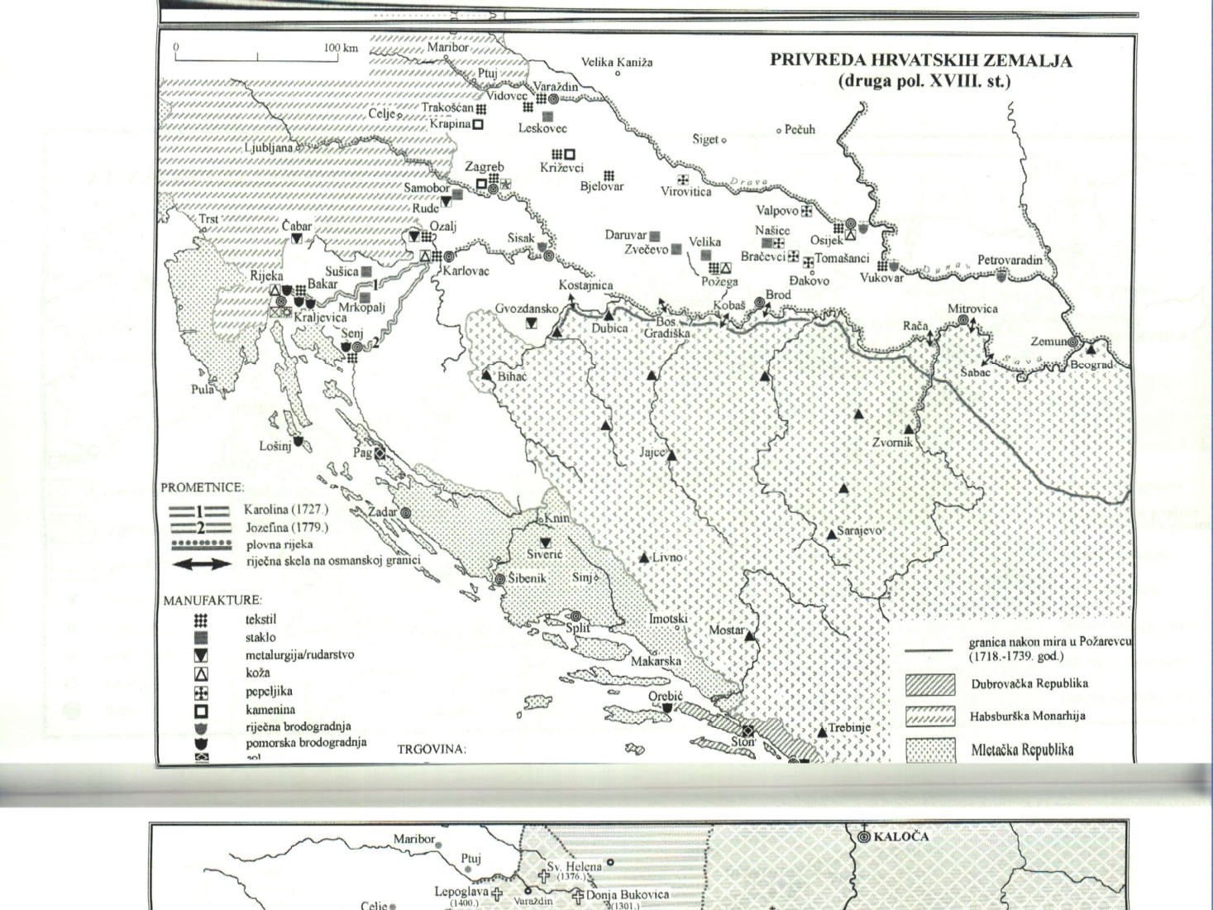
Smisao: opća monopolizacija vlasti preduvjet ekonomskom monopolu tj. nesmetanoj trgovini

Hrvatske prometnice

Sjever-Jug:

1. Senj-Modruš-Dubovac-Zagreb

2.Zagreb-Petrinja-Topusko-Cetin-Bihać-Knin-Nin, Zadra, Šibenik Split

Važnost utvrda: Knin, Ostrovica i Klis

Slavonija-Ugarska

1. Zagreb-Križevci-Koprivnica

2. Pakrac-Daruvar-Virovitica

Austrijske zemlje:
- prometna središta: Zagreb i Varaždin
- Ozalj-Metlika-Novo Mesto-Ljubljana-Trst
- Dubovac-Brod na Kupi-Skrad-Rijeka
- Hrvatske luke: Bakar, Bakarac, Kraljevica i Novi
- Carine/tridesetnica: važan izvor kraljevskih prihoda (Ugarska-Ptuj-Ljubljana-Venecija-Trst/Rijeka→trgovina prema posjedima Zrinskih i Frankopana

Zadar i Split: izvozne luke osmanske robe

Vojna Krajina i Karlovac kao prometno središte

Prometnice i komunikacije kao mjesta susreta i razmjene: hodočašća

- Marija Bistrica, Ludbreg i Trsat

- Mariazell, Achen itd.

Ostaci ostataka

Politička dezintegracija Kraljevstva = raspad ekonomskoga života?

Pozitivni trendovi u negativnom ozračju:

- ratno stanje kao poticaj trgovini i obrtu (vojnička plaća: novac i sukno, hranu kupuju sami)

- gradovi vs. plemstvo u trgovini i obrtu→razvoj cehova

- obrt: grad i vlastelinstvo

Cehovski statuti diljem Hrvatske: strogi nadzor nad djelatnošću obrtnika (bačvari, brijači, čavlari, gumbari, pekari, iglari, ključari, postolari, mesari, mlinari, pivari itd....)

Zabrana nakupljanju robe i kapitala:

“ ... Da ti ni tvoja djeca več od toga srebra i od teh penez ni od marhe nimaš u pologu, ni na zakladi, ni v posudbe, ni vu skrovu, od ke bi ti, ali tvoja djeca hasen, ali korist čakala ...”

(I. K. Tkalčević, O straoj zagrebačkoj trgovini i obrtima, Zagreb 1999., 21)

razvoj središnjohrvatskih gradova: Zagreb (Gradec i Kaptol) i Varaždin
-Zagreb od 1557.: naziv metropola;
- sjecište puteva Srednja Europa - Primorje
-biti trgovac: i seljak i vlastelin; sjeme sukoba
-trgovina:
- izvoz: žito, stoka i sol
- uvoz: tekstil i “kolonijalna roba”
-trgovina u rukama stranaca (Talijani i Nijemci) “kramari”
- Biti trgovac: živjeti “na rubu”?

Propast gradova u “staroj Hrvatskoj”: Cetin, Steničnjak, Modruš itd.

Važni sajmovi u hrv. zemljama u 16. st: Gradec (Sv. Marko) i najstariji na Kaptolu (Kraljevo), Šoštarska ulica (Ilica) sajam Sv. Margarete→pravilo “božji mir”

Habsburgovci i gradovi:

- ne opraštaju tridesetnicu

- obrana prava kao slobodnoga kraljevskoga grada (Sabor, dika paušalno, izravno pod upravom Komore)

Slobodni kraljevski gradovi u Hrvatskoj: Zagreb-Gradec, Križevci, Varaždin, Koprivnica i Senj

Ekonomske konkurencije:

- plemstvo vs. kmet vs. grad

- grad vs. grad: Gradec-Kaptol

- gubitak prava varoši tj. purgara u korist plemstva→dio procesa pokmećivanja svih struktura društva na vlastelinstvu;

Cilj: novac, novac i još malo novca

Dubrovačka Republika

Prednost položaja – preduvjet posebnosti:

- luka okrenuta prema jugoistoku, Lokrum, litice, zidine: učinkovita zaštita od vjetrova;

- pogled izravno na more

Poveznica istoka i zapada (Ancona, Apulija)

Trgovina s Balkanom preko zaleđa: Župa, Konavle i Slano te blizina doline rijeke Neretve

Pomorstvo i trgovina: temelj gospodarskoga uspjeha Republike

Trgovina, trgovina i opet trgovina:

-16. st.: vrhunac dubrovačke trgovačke aktivnosti

-Europa: intenzivan razvoj obrta i manufaktura→potreba za sirovinama i izvoznim tržištima→osmanska područja odgovor njihovim potrebama

-posrednička trgovina između Istoka i Zapada u rukama Dubrovnika

Ratne godine uzrokovale pojačan uvozni promet u Osmansko Carstvo

Razvijen obrt i manufaktura: tekstilna manufaktura, postolarstvo, brodogradnja

Ostali: tkalački, kožarski, krznarski, zlatarski, zidarski i kovački obrti

Novčana politika Dubrovnika:

-novac iz rudnika i trgovine u Bosni i Srbiji plus ostale ekonomske djelatnosti Dubrovnika

-ulaganja stečenoga kapitala u novčano poslovanje; Dubrovčani kao kreditori i osiguravatelji

Dubrovačke kolonije/trgovačka društva diljem Bosne i Srbije (rudarska središta)

Dubrovački uvoz iz Osmanskoga Carstva: vuna, koža, stoka, vosak, sir, pšenica ...

Izvoz u Carstvo: najviše tkanine

Dubrovačka mornarica u 16. st. jedna od najjačih na Sredozemlju: 170-200 brodova

Pomorstvo: iznimno unosan posao (iznajmljivanje brodova, brodovi u lukama diljem Jadrana, Sicilije, Engleske, Španjolske, Grčke, Sirije ...)

Poljoprivreda u Dubrovniku:

-najčešća djelatnost većine stanovništva

-nedostatna proizvodna snaga gotovo svih poljoprivrednih kultura (skladištenje pšenice u raznim skladištima, tzv. Rupe)

-proizvodnja soli u Stonu

Nakon 1550tih: postupni razvoj ekonomske krize u Dubrovniku:

- inflacije diljem Europe (američko srebro i rast cijena namirnica)

- ”buđenje Zapadnjaka” u pomorskoj trgovini

- pokušaji dubrovačke vlade (kontrole rashoda, smanjenje plaća službenicima, obustava državnih investicija, oporezivanje kapitala ...)

Mletačka Dalmacija

Dalmacija bez zaleđa: ekonomska stagnacija i nazadovanje

Mletačko gospodarenje Dalmacijom: prema financiranju obrane

mletačka gospodarska politika: iskorištavanje periferije naspram centra

- primat Venecije i ograničenje slobodne trgovine dalmatinskim gradovima

- siromašenje plemstva i bogaćenje dovitljivih pučana

Poljoprivreda: nedostatak zemljišta, ali i radne snage→tračak nade: otoci (ulje, smokve, vino)

Uvoz: žito iz Italije, Albanije, Grčke i Bosne

Stočarstvo: uzgoj ovaca (Pag, Zadar, Šibenik, Hvar)→izvoz preko 10 000 kolutova sira u Veneciju

Ribarstvo: unosan posao u lovu plave ribe (srdele, lokarde, skuša)→izvoz diljem Sredozemlja→monopol bogatih ribara uz podršku mletačke vlasti

Mletačko marginaliziranje dalmatinske trgovine; osmanski trgovci trgovali mimo dalmatinskih gradova

“mala trgovina” dalmatinskih gradova: Mletačka Republika, Hrvatsko primorje i Bosanski pašaluk

Ograničenja u brodogradnji: zabrana gradnje brodova nosivosti iznad 120 tona

1592. Splitska skela: Split kao slobodna luka trgovine između Istoka i Zapada

Obrt: tradicionalni obrti određeni lokalnim potrebama

Usmjerenost trgovine izvoza prema Veneciji→Riva degli Schiavoni ili “Hrvatska obala”: stjecište dalmatinskih i bokeljskih trgovaca u Veneciji

1451. osnovana Scuola degli Schiavoni, bratovština Sv. Jurja i Tripuna

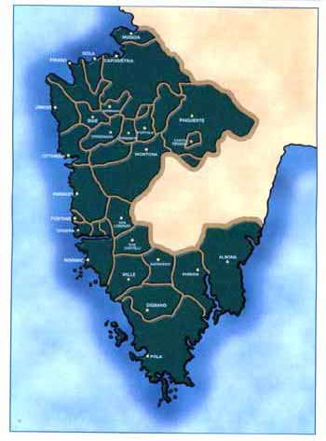
Istra

Siromaštvo, upravni kaos: koliko gospodara toliko pravila

Slabo razvijeno obrtništvo

Ograničena sloboda plovidbe kao u Dalmaciji

Kopnena trgovina slobodnija: prema habsburškoj Istri i austrijskim nasljednim zemljama

Najtraženiji izvozni proizvod Istre: sol (Kopar, Piran, Milje)

Osmansko područje vladanja

Urbanizacija hrvatskih krajeva pod osmanskom vlašću: pr. Požege i Osijeka→poticaj razvoju obrta

Rumelija-Bosna-Jadran-Italija: trgovina robe preko osmanskih područja do Zapada

Osmanske luke na Jadranu: Gabela i Makarska, skele u Splitu, Šibeniku i Zadru→sukob osmanskih i dubrovačkih trgovaca

Trgovačke karavane žrtve pljačke

Hrvatski “karipski gusari”: uskoci

vojnici: iz Klisa 1537. u Senj

U vojnoj službi Habsburgovaca: slaba, ako ikakva plaća za vojnu službu

Bez zemlje za obrađivanje

Rijeka, Pazin, Karlovac: mjesta opskrbe za Senj i česte zlouporabe

Izlaz i egzistencija: pljačka i gusarenje

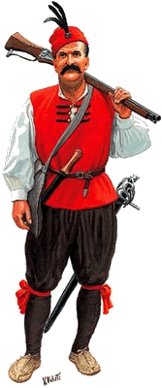
Mletačko-osmanski prigovori i habsburška politika: podržavanje u vrijeme rata, opomene za vrijeme miraž

“ ...ove granice čini se mogu braniti samo ovi hrabri i izdržljivi ljudi, niti Nijemci niti bilo koji drugi narod ne bi se mogao boriti nekoliko dana, a pri tomu pojesti svega šnitu kruha ...” - Ferdinand I. mletačkom veleposlaniku 1553.

Podjela uskočke dobiti s krajiškim i dvorskim dužnosnicima

Što su pljačkali:

- stoka: iz Like i osmanskoga područaj; zimske zasjede; Uskrs i Božić “najplodnija” razdoblja za uskočke pljačke

- zarobljenici i trgovina istima: otkupnina, prodaja u roblje ili zamjena za uskoke zarobljenike

Omiljena mjesta napada:

- trgovački putevi (pomorski i kopneni: Lika, Hercegovina i jadranska obala)

- uskočko “reketarenje”

Senj prije Osmanlija: unosna jadranska luka

Nakon Osmanlija: habsburško poticanje razvoja Rijeke

Uskoci i trgovina: prodaja viška opljačkanje robe trgovcima austrijskih zemalja, hrvatskim i ugarskim

Uskoci uspješni trgovci?

Rijeka: mjesto prodaje uskočkoga plijena

Trgovci i uskoci u suživotu: krediti, polozi i plijen (pr. trgovca Desantića)

Senj i 16. st.: život gotovo isključivo od pljačke

Vjerska previranja u hrvatskim zemljama u 16. st.

Kako je sve počelo?

Je li Luther pokrenuo reformu ili opću revoluciju 31. listopada 1517.?

“Nevremena ranonovovjekovlja”:

Politička kriza: prema novim monarhijama i integracijom teritorija tj. jačanje kralja i države

Ekonomska kriza: prema tehnološkim i zemljopisnim otkrićima

Vjerska kriza: prema obnovi Crkve izvan i unutar nje

Vjerska previranja izgovor za porast političke moći?

16. st.: podjela kršćanskoga svijeta na tri vjeroispovijesti: rimokatolicizam, pravoslavlje i protestantizam

Zapadna crkva krajem 14. i tijekom 15. st.: vapaji za reformama zbog zlouporabi unutar institucije Crkve

Pokušaji reformi:

- Velika shizma 1378.-1417. i sabor u Konstanci 1414.-1418. (Haec Sancta Synodus bula);

- 1512.-1517. Lateranski sabor Julija II.: reforma Crkve

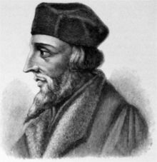
kritika teologa:

William of Ockham (?-1349) franjevac, kritičar pape Ivana XXII.

Djelatnost Johna Wyclifa (1330-1384)/lolarda 1380tih: poziv na skromnost, Biblija na narodnom jeziku

Jan Hus (1370.-1415.): osuda nemorala unutar Crkve; povezivanje vjere i patriotskih osjećaja --------------------->

Novi oblici pobožnosti:

1. Devotio moderna: povratak osobnoj spoznaji Boga

- vremensko i zemljopisno ishodište: Nizozemska nakon Crne smrti; prodor u Belgiju, Njemačku, Francusku i dijelove Italije

- osnivanje Bratovštine zjedničkoga života

- Thomas á Kempis (Oponašanje Krista) i Gerhard Zerbolt (Duhovno uzašašće)→njihova djela i djelatnost Bratovštine inspiracija Lutheru

2. kršćanski humanizam:

- Lorenzo Valla: humanizam i kritika institucije

- Desiderius Erasmus/Erazmo Roterdamski (1466?-1536.) i humanizam “sjevera

- prijevod Novoga zavjeta (1516.), Pohvala ludosti (1509.), Obrazovanje kršćanskoga vladara (1502.)

“ ...radije bi htio da stvari ostanu ovakve kakve jesu, nego da doživljavam revoluciju koja može odvesti u tko zna što ...” - Erazmo

Protestantska načela:

- autoritet Biblije

- spasenje čovjeka: Božji dar

- spasenje se ne zaslužuje, postiže se vjerom

- unutarnji doživljaj Duha svetoga

Sola scriptura, Sola fide , Sola gratia, Solus Christus , Soli Deo gloria

1521. Sabor u Wormsu i Lutherovo očitovanje pred Karlom V. i plemstvom o svom učenju:

“ ... Ne priznajem autoritet papa i koncila, jer su oni u zavadi, moja je savjest odana Božjoj Riječi, i ne mogu i neću ništa opovrgavati, jer bi se to protivilo mojoj savjesti, a to niti je dobro niti poželjno. ...” - Luther

Wormski edikt i progon Luthera; zaštita Fredericka Mudroga i Lutherov pritvor; komunikacija posredstvom Philippa Melanchtona

1526. Sabor u Speyeru i “dopusnica” knezovima da sami odlučuju o religijskom životu na svojim prostorima

1529. Ferdinandovo ukidanje “dopusnice” iz 1526.: protest luteranskoga plemstva→ime Protestantizam

Sabor u Augusburgu 1530.: pokušaj izmirenja katolika i protestanata predstavljanje Confession Augustana (temeljni dokument o Lutherovim učenjima, sastavljač Melanchton)

Nemogućnost dogovora: ponovni progon luteranstva→nastanak Schmalkaldenske lige 1531. (vojno-politički savez protestantskih knezova)

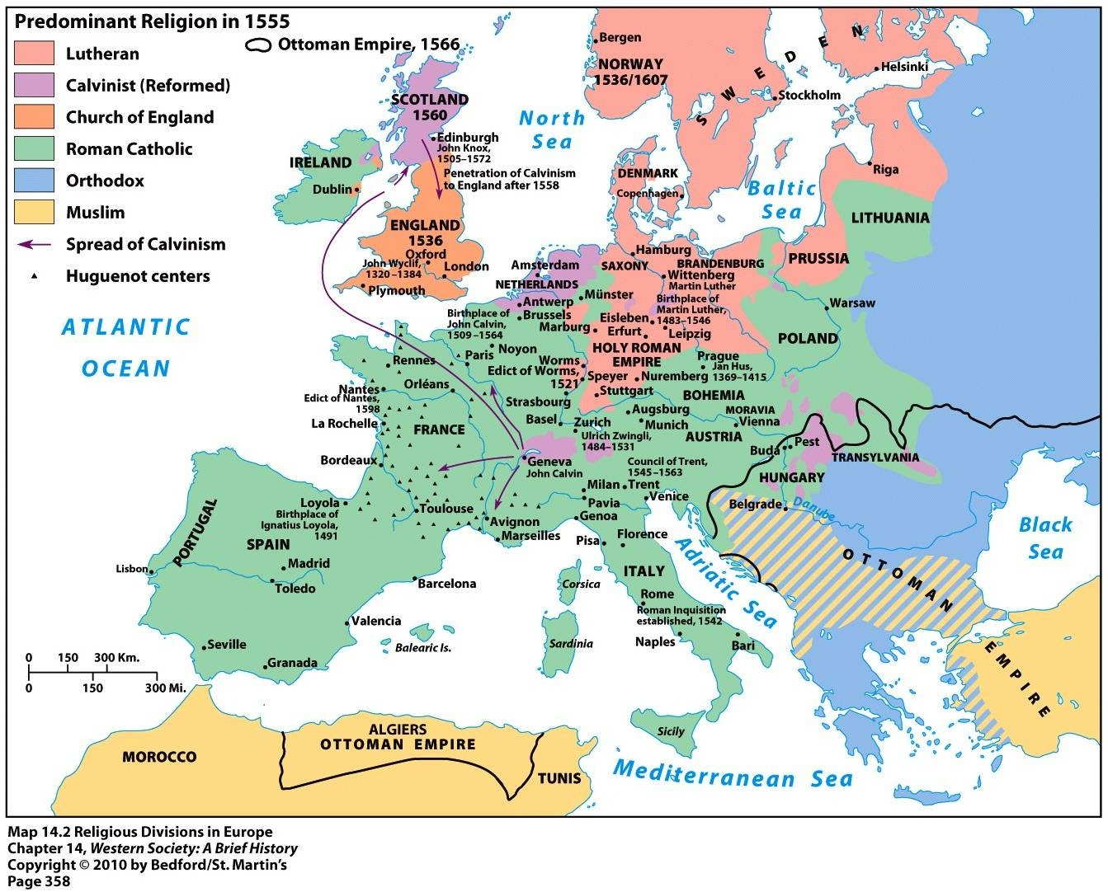
1545.-1555. Carstvo u ratu: Augusburški mir 1555. i geslo: cuius regio, eius religio (samo katolicizam i luteranizam)

Hrvatska i religijska previranja

Odjeci devotio moderna u hrvatskim zemljama:

- Petar Pavao Vergerije, Ivan Vitez od Sredne, Marko Marulić (Nasljeduj Krista i Pouke za čestit i pobožan život po primjerima svetaca)

Upozorenja na važnost reforme crkve:

- djelatnost Ivana Stojkovića (oko 1393.-1443.)

- djelatnost Andrije Jamometića (1420/1430-1484.)

Dezintegracije i duhovnost

“ ... Nalaze se na onom otoku (Krku) u stanovitom samostanu neki redovnici Hrvati, koji vrše i slave službu Božju po običaju hrvatskom; ti se redovnici iz stanovitih razloga moraju ukloniti s rečenoga otoka. Stoga zapovijedamo tebi da moraš, čim na otok stigneš, otjerati te hrvatske redovnike, te im zabraniti da se ikad više vrate na rečeni otok. Pobrini se još za druge redovnike, koji će u rečenom samostanu boraviti i služiti po našem, latinskom običaju. ...” - Mletačka vlada krčkom providuru Franji Bempu 1481.

Duhovnost na narodnom jeziku→zabrane centara moći

Duhovnost na narodnom jeziku→zabrane centara moći

Mletačka i habsburška vlast zabranile glagoljicu i hrvatski jezik u Istri

Osmanska osvajanja i smanjenje teritorija biskupija:

Senjska biskupija

Dio Krbavsko-modruške

Zagrebačka biskupija

Reformacija u hrvatskim zemljama

Polazišne točke:

luteranstvo iz Kranjske, Štajerske, Koruške, Njemačke i Ugarske te iz Venecije i Trsta

Kalvinzam iz Ugarske

Krajnji cilj: je li postojala organizirana Protestantska crkva?

- Opća kriza kao nepovoljan element razvoju protestantizma u hrvatskim zemljama

- snažno protureformacijsko djelovanje vlasti nakon 1560tih

Središnja Hrvatska

Grad Metlika i prodor reformacije u ostatke ostataka:

- centar Vojne krajine prije izgradnje Karlovca

- sjecište susreta hrvatskih glagoljaša

- osnovana hrvatska protestantska škola

- intenzivna djelatnost hrvatskih protestantskih propovjednika (Grgur Vlahović 1550tih u Okiću, Krapini, Samobor, Ozalja itd.)

Zagreb:

“ ... Energično i bezobzirno se opirem luteranizmu, jer bi u protivnom veći dio svećenstva biskupije već bio zaražen tom pogubnom sljedbom ...” - Zagrebački biskup Šimun Erdödy papi Klementu VII. 11. ožujka 1534.

1550tih toleriranje protestantizma (pr. ban Petar Erdödy (1557.-1567.) i biskup Matija Bruman (1558.-1563.)

Kalvinizam u Stenjevcu i propovjednik Mihajlo Bučić;

- 1567.-1571. djelatnost pod zaštitom grofova Zrinskih

- pokušaj širenja kalvinizma po Slavoniji

Protestantizam pod zaštitom hrvatskih velikaša: Zrinski, Frankopani, Erdödy, Janković, Tahy (pokupska imanja Zrinskih, Samobor, Donja Stubica, Cesargrad, Zagorje i Prigorje)

Protestantizam u Varaždinskoj županiji:

- Ivan Ungnad: najgorljiviji hrvatski protestant

- 1540.-1544., 1552.-1556. vrhovni zapovjednik Hrvatske i Slavonske vojne krajine

- 1543.-1556. veliki župan Varaždinske županije

- utemeljio hrvatsku tiskaru u Urachu (1561.-1564.)

- njegov sin Krsto Ungnad protestant, a hrvatski ban (1578.-1584.)

- u rodbinskim vezama sa Zrinskima

Vojna krajina i protestantizam

Njemački časnici i proces širenja protestantskoga učenja među vojnicima

Gradovi i utvrde Krajine i djelatnost protestantskih propovjednika (Koprivnica, Ivanić Grad, Petrinja, Sisak, Senj, Ogulin, Karlovac)

Karlovac:

- centar-rasparčavanja protestantskih knjiga po Krajini

- 1591. osnovana škola, kapelica i groblje

- 1597. osnovana Protestantska crkva

Osmanska vlast i reformacija u Slavoniji

Slavonija, Ivan Zapolja i prodor reformacije u Slavoniju

1540.-1560.: “zlatno doba” širenja reformacije po Slavoniji

Osmanlije i potpora protestantima

“ ... Sedam je godina tome, otkako sam po Božjoj promisli u donjoj Baranji, koja je pod turskom vlasti, i tu propovijedam Evanđelje. ...” - Protestantski propovjednik Mihajlo Starin Nikoli Tuknaju 10. lipnja 1551.

Izazovi za katoličko svećenstvo preostalo na područjima osmanske vlasti:

- svjetovni život i prijateljstva s Osmanlijama

- prelazak na reformacijsko učenje

- vjerni učenjima i djelovanjima Rimokatoličke crkve

u Slavoniji 120 protestantskih župa: Vukovarski seniorat sa sjedištem u Tordincima

veći broj kalvinista, ali i postojanje luterana

Sukob protestanata i katolika u Slavoniji (franjevci)

“ ... Mnogo bi ti morao pripovijedati o svim svojim sukobima kroz ovo 7 godina, štono sam ih imao sa papinskim ljudima. Dosta je reči, da smo ih svagdje suzbili ko vukove od stada božjega daleko otjerali, neke preko Tise, a druge preko Save ...” - Starin Tuknaju 1551.

školovanje slavonskih protestantskih propovjednika u Wittenbergu, Debrecenu i Kološvaru

Protestantizam u Slavoniji 150 godina

Danas: kalvinska crkva u Tordincima

Istra, Kvarner i Dalmacija

Mletačka Republika i protestantizam: od tolerancije do progona→inkvizicija

Djelatnost propovjednika: tajna (glavni izvor: spisi inkvizicije)

Rasprostranjenost reformacije: diljem Istre; u Dalmaciji (Kotor, Split, Šibenik, Trogir, Osor, Zadar te otoci Cres, Korčula, Krk, Hvar, Pag i Rab)

Trst: snažan prodor protestantizma zbog trgovačke razmjene s njemačkim zemljama

Pazin: sjedište reformatorskih simpatizera

Habsburški progon protestantizma:

- zabrana čitanja protestantskih knjiga

- zabrana djelovanja protestantskim školama (1582. i 1592.)

- protjerivanje protestantskih propovjednika

Labin (rodno mjesto Matije Vlačića Ilirika), Pula, Vodnjan

Rijeka: širenje reformacije uz podršku carskoga savjetnika i riječkoga kapetana Franje Barbe (1563.-1569.); nakon 1575. protestanti iznimka

“ ... Čovjek nema slobodne volje, Bog je unaprijed odredio koji će ljudi u raj, a koji u pakao. Uzaludni su svi oproštaji grijeha, a mise su tu samo da otimaju vjernicima novce. Čištilište ne postoji i zbog toga je suvišno svako posredovanje između čovjeka i Boga. Nedeljna misa ima se upućivati samo Bogu, a ne i svecima. ...” - Fra Baldo Lupetina na Cresu, tijekom korizmene propovijedi 1541.

Protestantizam na Krku zbog Zrinskih

Zadar i Split (Markantun de Dominis)

Reformacija i Dubrovačka Republika

Veze Dubrovnika i Matije Vlačića Ilirika: dominikanac Serafim Crijević

1545. i 1550. Senat zabranio širenje luteranstva

Veze riječkoga kapetana Barboa i Dubrovnika 1561.

Bez većega uspjeha na području Republike

Najpoznatiji hrvatski protestanti

Matija Vlačić Ilirik (1520.- 1575.)

- školovanje u Baselu, Tübingenu i Wittenbergu

- bliska suradnja s Lutherom i Melanchtonom

- djela: Katalog svjedoka istine (1566.), Magdeburške centurije (1559.), Ključ Svetoga pisma

- 1562. rad i život u Regensburgu

- 1575. smrt u Frankfurtu

Petar Pavao Vergerije (1489.-1565.)

- od biskupa do protestanta 1536.-1548.

- glavni pokretač tiskarskoga pothvata prijevoda Biblije na hrvatski jezik 1556.-1560.

- u službi vojvode Christopha i Maksimilijana II.

Stipan Konzul (1521.-1579.) i Antun Dalmatin (?-1579.):

- tiskarska i prevoditeljska djelatnost u Urachu

Obitelj Zrinski i protestantizam

Nikola Zrinski “Sigetski (1508.-1566.):

- intenzivna suradnja s protestantskim velikašima Ugarske, Kranjske i Hrvatske

- prijateljsko-obiteljski odnosi s Ivanom Ungnadom

- podržavao rad tiskare u Urachu

- djeca (pet sinova, osam kćeri) u brakovima s protestantskim plemstvom

Juraj Zrinski (1549.-1603.)

- od 1570. luteranstvo “službena” vjera Međimurja; u kasnijim godinama života prešao na kalvinizam

“ ... Već 1570. protjerao katoličke svećenike iz Međimurja, progonio franjevce i pavline, rušio njihove crkve i samostane, a u Međimurje pozvao pastore, koji su okrenuli puk na novu vjeru ...”

- Međimurje: 23 protestantske župe

- 1571.-1574. djelovanje tiskare u Nedelišću (tiskan Decretum Ivana Pergošića)

- inicijativa otvaranju tiskare u Varaždinu 1586./1587. (Ivan Manlius)

Nikola (1580.-1625.)

- podržavao ravnopravnost katolika i protestanata u Ugarsko-hrvatskom Kraljevstvu

Juraj Zrinski (1598.-1626.)

- odgajan u duhu protestantizma

- promijenjene političke prilike u Kraljevstvu nakon 1608.: zabrana protestantizma u Hrvatskom Kraljevstvu

- 1623. banska titula i prelazak na rimokatoličanstvo

